|  |  |  |
| --- | --- | --- |
|  | UNIVERSIDAD TECNICA DE ORURO  FACULTAD NACIONAL DE INGENIERIA  INGENIERIA DE SISTEMAS E INFORMATICA |  |



Proyecto de Grado

**SISTEMA DE INFORMACION PARA GESTION DE PROYECTOS**

**CASO DE ESTUDIO: GOBIERNO AUTONOMO MUNICIPAL DE HUANUNI**

**Elaborado por:** Univ. Astrid Bettsy Poma Mamani

ORURO – BOLIVIA

INDICE

INTRODUCCION 1

ANTECEDENTES 2

Trabajos Desarrollados 3

SITUACION PROBLEMÁTICA 4

PLANTEAMIENTO DEL PROBLEMA 6

OBJETO DE ESTUDIO 6

OBJETIVOS 6

Objetivo General 6

Objetivos Específicos 6

CAMPO DE ACCION 7

HIPOTESIS 7

CRITERIO DE EVALUACION 7

JUSTIFICACIONES 7

Social 7

Técnica 7

Operativa 8

ALCANCES 8

LIMITACIONES 8

APORTES DEL PROYECTO 9

Teórico 9

Practico 9

Académico 9

INGENIERIA DEL PROYECTO 9

1 MARCO TEÓRICO 11

1.1 MUNICIPIO 11

1.1.1 Competencia de los Gobiernos Municipales 11

1.1.2 Plan de Desarrollo Municipal (PDM) 12

1.1.3 Tipos de Proyectos 12

1.1.4 Proyectos de inversión pública 15

1.1.5 Fuentes de financiamiento 15

1.2 INGENIERÍA DE SOFTWARE 16

1.2.1 Sistema de información 17

1.2.2 Modelos de desarrollo 19

1.2.3 Modelos de proceso de software 19

1.3 MODELO ÁGIL 20

1.4 Modelo ágil AUP 20

1.4.1 AUP como herramienta de desarrollo 20

1.4.2 Uso de la metodología AUP 21

1.4.3 Principios de la metodología AUP 22

1.4.4 Estructura Metodología AUP 22

1.4.5 Fases de la Metodología AUP 23

1.4.6 Disciplinas de la Metodología AUP 24

1.5 LENGUAJE DE MODELADO UNIFICADO 25

1.5.1 Vistas de UML 25

1.6 INGENIERÍA WEB 26

1.6.1 Web 26

1.6.2 Internet 26

1.6.3 Modelo CLIENTE - SERVIDOR 27

1.6.4 Protocolo HTTP 28

1.7 TECNOLOGÍAS DEL SOFTWARE 28

1.7.1 CodeIgniter 28

1.7.2 Modelo-Vista-Controlador 29

1.7.3 PHP 30

1.7.4 HTML 31

1.7.5 MySQL 31

2 MARCO PROPOSITIVO 32

2.1 ANTECEDENTES INSTITUCIONALES 32

2.1.1 Actividad económica principal 32

2.1.2 Función del Gobierno Autónomo Municipal de Huanuni 32

2.1.3 La Estructura Orgánica del GAMH 33

2.1.4 Misión y visión del GAMH 33

2.1.5 Fuentes de financiamiento de proyectos de GAMH 34

2.1.6 Programa de Operaciones Anual (POA) 34

2.2 DESARROLLO DEL SISTEMA 35

2.3 FASE DE INICIO 35

2.3.1 Modelado de Negocio 36

2.3.2 Requerimientos funcionales y no funcionales 41

2.4 FASE DE ELABORACIÓN 43

2.4.1 Diagrama de casos de uso 43

2.4.2 Diagramas de secuencia 53

2.5 FASE DE CONSTRUCCIÓN 61

2.5.1 Diagrama de clases 61

2.5.2 Diagrama entidad relación 62

2.5.3 Modelo relacional 63

2.6 Diccionario de Datos 64

2.6.1 Diseño de interfaces 66

3 CONCLUSIONES Y RECOMENDACIONES 71

3.1 Conclusiones 71

3.2 Recomendaciones 71

4 BIBLIOGRAFIA 72

4.1 PAGINAS DE INTERNET 72

**ÍNDICE DE GRAFICAS**

Gráfica 1: Estructura Metodología AUP 23

Gráfica 2: Modelo Cliente - Servidor 27

Gráfica 3: Características Framework Codeigniter 29

Gráfica 4: Esquema Modelo - Vista - Controlador 29

Gráfica 5: Organigrama del Gobierno Autónomo Municipal de Huanuni 33

Gráfica 6: Diagrama de casos de uso del Negocio 36

Gráfica 7: Diagrama de actividades caso de uso Registrar Proyecto 37

Gráfica 8: Diagrama de actividades caso de uso Asignar Supervisor 37

Gráfica 9: Diagrama de actividades caso de uso Modificar Proyecto 38

Gráfica 10: Diagrama de actividades caso de uso Revisar Informe 38

Gráfica 11: Diagrama de actividades de caso de uso Supervisar Proyecto 39

Gráfica 12: Diagrama de actividades de caso de uso Revisar Informe 39

Gráfica 13: Diagrama de casos de uso del Sistema 43

Gráfica 14: Diagrama de casos de uso Actor Administrador 50

Gráfica 15: Diagrama de casos de uso del Actor Supervisor 50

Gráfica 16: Diagrama de casos de uso Actor Otros 51

Gráfica 17: Diagrama de secuencia caso de uso Autentificarse 54

Gráfica 18: Diagrama de secuencia caso de uso Gestionar Usuario (Registrar) 54

Gráfica 19: Diagrama de secuencia del caso de usos Gestionar Usuario (Eliminar) 55

Gráfica 20: Diagrama de secuencia del caso de uso Gestionar Usuario (Modificar) 55

Gráfica 21: Diagrama de secuencia del caso de uso Gestionar Usuario (Listar) 56

Gráfica 22: Diagrama de secuencia del caso de uso Gestionar Proyecto (Registrar) 56

Gráfica 23: Diagrama de secuencia del caso de uso Gestionar Proyecto (Eliminar) 57

Gráfica 24: Diagrama de secuencia del caso de uso Gestionar Proyecto (Modificar) 57

Gráfica 25: Diagrama de secuencia Gestionar Proyecto (Listar) 58

Gráfica 26: Diagrama de secuencia del caso de uso Cambiar Contraseña 58

Gráfica 27: Diagrama de secuencia del caso de uso Asignar Rol 59

Gráfica 28: Diagrama de secuencia caso de uso Asignar Rol 59

Gráfica 29: Diagrama de secuencia caso de uso Realizar Planilla 60

Gráfica 30: Diagrama de Clases del Sistema 61

Gráfica 31: Diagrama Modelo Entidad Relación 62

Gráfica 32: Diagrama del Modelo Relacional 63

Gráfica 33: Diseño de interfaz Autentificación 66

Gráfica 34: Diseño de interfaz Perfil de usuario 67

Gráfica 35: Diseño de interfaz Cambiar contraseña 67

Gráfica 36: Diseño de interfaz Gestionar Proyecto 68

Gráfica 37: Diseño de interfaz Registrar Proyecto 68

Gráfica 38: Diseño de interfaz Registrar Usuario 69

Gráfica 39: Diseño de interfaz Perfil de Proyecto 69

Gráfica 40: Diseño de interfaz Planilla 70

Gráfica 41: Diseño de interfaz Inspección 70

**INDICE DE TABLAS**

Tabla 1: Ingeniería del Proyecto 10

Tabla 2: Vistas UML 26

Tabla 3: Descripción de los actores del Negocio 40

Tabla 4: Roles en el Sistema 41

Tabla 5: Requerimientos Funcionales 42

Tabla 6: Requerimientos no Funcionales 42

Tabla 7: Descripción caso de uso Autentificarse 44

Tabla 8: Descripción caso de uso Gestionar Entidad 45

Tabla 9: Descripción caso de uso Gestionar Proyecto 45

Tabla 10: Descripción caso de uso Gestionar Usuario 46

Tabla 11: Descripción caso de uso Realizar Planilla 47

Tabla 12: Descripción caso de uso Realizar Inspección 48

Tabla 13: Descripción caso de uso Revisar Planilla 49

Tabla 14: Descripción caso de uso Revisar Inspección 49

Tabla 15: Descripción caso de uso del actor Administrador del Sistema 52

Tabla 16: Descripción del caso de uso del actor Supervisor del Proyecto 52

Tabla 17: Descripción del caso de uso del actor Otros Usuarios 53

Tabla 18: Tabla Proyecto 64

Tabla 19: Tabla Planillas 65

Tabla 20: Tabla Personas 65

Tabla 21: Tabla Usuarios 66

Tabla 22: Tabla Inspecciones 66

# INTRODUCCION

En la actualidad el avance de la tecnología va de la mano con las necesidades de la sociedad humana. Una de estas necesidades es el manejo de la información. El desarrollo vertiginoso del mundo de la información ha permitido el desarrollo de diferentes programas con aplicaciones específicas en las cuales se ve contenida el conocimiento de la información requerida.

En Bolivia el avance se refleja en la mayoría de las instituciones ya sean públicas o privadas que utilizan un cierto nivel de automatización en sus actividades diarias, tales como programas informáticos, redes, dispositivos electrónicos, etc. Algunos de estos programas informáticos son de uso diario y se han convertido en herramientas indispensables para el funcionamiento organizacional.

Para cualquier organización el buen manejo de la información es esencial; para que exista una buena administración la cual servirá en la toma de decisiones a nivel gerencial, la disponibilidad y manejo de la información debe ser sencilla, amigable y segura permitiendo a la gerencia y administrativos manipularla de acuerdo a sus necesidades; para las empresas resulta crítico tomar decisiones basadas en la información disponible.

El Gobierno Autónomo Municipal de Huanuni no puede estar al margen de esta corriente la administración de los procesos administrativos y operativos de las distintas unidades del gobierno municipal deben ser automatizadas para tener una control y seguimiento de las mismas para una toma de decisiones correcta y oportuna en la gestión del gobierno municipal.

Actualmente el Gobierno Autónomo Municipal de Huanuni cuenta con 5 Distritos Municipales dentro su jurisdicción, Las alcaldías tienen como función primordial la de gestionar y supervisar la ejecución de los proyectos inscritos en el Programa Operativo Anual (POA), dicha tarea es realizada posterior a la aprobación del POA por el Honorable Consejo Municipal de Huanuni (normado por la ley 1178 de la Constitución Política del Estado, hasta su cumplimiento. En tal sentido, la alcaldía Municipal de Huanuni tiene la necesidad de contar con un sistema informático que facilite y mejore el control y seguimiento de los proyectos inscritos en el POA.

En el presente trabajo se propone el diseño de un sistema de información para el control de gestión de documentos relacionados con los proyectos realizados por el Gobierno Autónomo Municipal de Huanuni, con la finalidad de brindar una solución a las necesidades de información que presenta la Unidad Técnica encargada del área de Proyectos.

Es importante tener una cultura informática en las organizaciones que permitan y den las condiciones necesarias para que los sistemas de información logren los objetivos planteados.

# ANTECEDENTES

El Gobierno Autónomo Municipal de Huanuni perteneciente a la Provincia Pantaleón Dalence, se encuentra al sureste de la ciudad de Oruro, en las muchas funciones que se desempeña, es responsable también de una variedad de proyectos como ser:

* Proyectos de infraestructura
* Proyectos de equipamiento
* Proyectos de tipo productivo
* Proyectos comunitarios
* Proyectos educativos
* Proyectos de saneamiento básico
* Proyectos sociales

Actualmente, existen proyectos de inversión y de pre inversión los cuales pueden ser financiados por recursos propios del municipio, IDH, recursos del estado o programas especiales. Estos proyectos pueden ser ejecutados por administración directa o también pueden ser ejecutados por empresas particulares, dependiendo el tipo de proyecto o magnitud del mismo.

Para su ejecución cada proyecto deberá contar con una carpeta a diseño final elaborada de acuerdo a los términos de referencia de la institución financiera correspondiente. Una vez que los financiadores aprueben los proyectos del municipio, se suscriben los respectivos convenios o contratos para definir cronogramas de actividades y desembolsos que darán lugar a la inscripción de los proyectos en el presupuesto municipal.

El Gobierno Municipal de Huanuni de acuerdo a programas y proyectos tiene la responsabilidad de identificar las fuentes de financiamiento para que estos sean aprobadas por las mismas, para lo cual deberán suscribir los respectivos convenios y contratos institucionales, para definir cronogramas de actividades y desembolsos lo que asegura la ejecución de los proyectos

El Gobierno Autónomo Municipal de Huanuni para realizar el seguimiento a los proyectos utiliza planillas además de carpetas que son utilizadas por la Unidad Técnica que se ocupa de realizar las inspecciones de los proyectos en campo, los responsables envían sus reportes de avance mediante un sistema denominado SISINWEB, al cual los únicos que tienen acceso son los encargados de la Unidad Técnica y la Unidad de Planificación.

La Unidad Técnica es responsable de la realización, control y verificación de cada proyecto registrado en el POA.

## Trabajos Desarrollados

Luego de revisar la documentación y archivos bibliográficos en las diferentes universidades se destacan investigaciones que corresponde a:

“SISTEMA AUTOMATIZADO PARA EL CONTROL Y SEGUIMIENTO DE PROYECTOS DE INVERSION”, realizado por Juan Barrios Córdova, de la Facultad Nacional de Ingeniería perteneciente a la Universidad Técnica de Oruro, El proyecto desarrollado es una herramienta software para el soporte administrativo de proyectos elaborados por la Unidad de Estudios y Proyectos de la Dirección de Planificación, la importancia radica en la posibilidad de integrar los diferentes procesos que va desde la elaboración de un proyecto hasta la culminación.

“SISTEMA DE INFORMACION PARA LA GESTION DE PROYECTOS MUNICIPALES”, realizado por Betty Condori Llave, de la Facultad Nacional de Ingeniería perteneciente a la Universidad Técnica de Oruro, donde indica que con el desarrollo del sistema de información del municipio conoce cuantos y que proyectos fueron ejecutados y cuales se encuentran en plena ejecución con todas sus características, con información actualizada confiable y oportuna.

“SISTEMA DE EVALUACION Y GESTION DE PROYECTOS DE DESARROLLO

RURAL”, realizado por Jorge Villcaez Castillo, de la Facultad Nacional de Ingeniería perteneciente a la Universidad Técnica de Oruro, cuyo propósito es lograr un cambio exitoso con la propuesta de un sistema de información para la evaluación y gestión de proyectos de desarrollo rural del Área Técnica de las oficinas departamentales del Fondo Nacional de Inversión Productiva y Social (F.P.S).

Otros trabajos realizados no solo en la Universidad Técnica de Oruro y Facultad Nacional de Ingeniería son los siguientes:

“SISTEMA DE SEGUIMIENTO Y EVALUACIÓN DE PROYECTOS DEL MUNICIPIO DE SALGAR, ANTIOQUIA”, realizado por Víctor Augusto Ríos Vasco, de la Universidad De Medellín, la investigación consistió en indagar a través de diferentes estrategias, sistemas, herramientas, software y metodologías existentes para hacer seguimiento y evaluación a proyectos de inversión pública, la manera más eficiente, ágil y efectiva de diseñar una herramienta que recopile información oportuna y veraz, que permita hacer control a proyectos y sobre todo que permita contar con los datos necesarios para tomar decisiones correctivas, de mejora o incluso de reingeniería del proyecto.

“FORMULACION DE UN PLAN PARA EL CONTROL Y SEGUIMIENTO DE PROYECTOS CONTRATADOS POR LA DIRECCION DE PLANIFICACION URBANA Y CATASTRO DE UNA ALCALDIA METROPOLITANA, Presentado a la Universidad Católica Andrés Bello por Montserrat Guzmán, el estudio busco solventar las debilidades identificadas en la gestión de proyectos contratados. Se pretendió lograr un producto útil y aplicable para la gestión de proyectos contratados a futuro, mejorando así las prácticas de gerencia en la institución.

# SITUACION PROBLEMÁTICA

El Gobierno Autónomo Municipal de Huanuni como muchos otros gobiernos municipales cuenta con problemas en el seguimiento y control de los proyectos en sus distintas áreas, a continuación mencionaremos algunos de estos problemas con lo que tropieza este gobierno municipal de Huanuni:

* No existe manera de verificar continuamente la ejecución de proyectos con los datos obtenidos en campo y que son almacenados en las planillas de control de avance cada cierto tiempo o a solicitud esto provoca el desconocimiento de ciertas actividades las cuales son ejecutadas y no son registradas o controladas adecuadamente.
* Se genera una gran cantidad de información relacionada con proyectos en ejecución y ejecutados, en cada fase de los diferentes proyectos dicha información es entregada a la Unidad Técnica y de Planificación, siendo que las actividades son controladas por esta unidad la cual recaba la información archivándose las mismas en carpetas de ejecución esto genera una gran cantidad de archivos físicos almacenados de los cuales no es posible realizar seguimiento adecuado en determinadas actividades.
* La información de proyectos ejecutados y en ejecución se almacena en registros o planillas impresas por los encargados de los mismos, esto hace que dichos documentos no esté disponible para otros funcionarios al mismo tiempo y en otra oficina de la GAMH.
* La Unidad Técnica y la Unidad de Planificación realiza el seguimiento a la ejecución de los proyectos en los diferentes programas mediante planillas cuya información es completada por responsables de cada unidad estos datos son utilizados para la elaboración de informes técnicos y enviados al gobierno, el cual mediante mecanismos de control verifica los datos generados sean verídicos esto en ocasiones ha provocado que los funcionarios realicen controles de manera inesperada en campo y además corrijan determinados datos.
* Como la información de los proyectos en ejecución y ejecutados se encuentra archivadas en planillas dentro de carpetas físicas es muy morosa la búsqueda de un proyecto en específico, lo que provoca tardanza en devolver la información solicitada.

# PLANTEAMIENTO DEL PROBLEMA

¿Cómo administrar la información de manera que sea detallada y oportuna acerca de los proyectos que realiza el Gobierno Autónomo Municipal de Huanuni para realizar un mejor control y seguimiento en la gestión de los proyectos?

# OBJETO DE ESTUDIO

El objeto de estudio será toda la parte concerniente al seguimiento y control de los proyectos ejecutados y en ejecución a cargo del Gobierno Autónomo Municipal de Huanuni.

# OBJETIVOS

## Objet**ivo General**

Desarrollar un Sistema de Información para la gestión de proyectos que permita obtener información detallada y oportuna acerca de los proyectos ejecutados y en ejecución a cargo del Gobierno Autónomo Municipal de Huanuni y coadyuvar en la gestión municipal.

## Objetivos Específicos

* Describir los requerimientos del sistema para la comprensión del funcionamiento del sistema de modo que se estructure el sistema.
* Analizar la institución identificando las acciones de cada proceso de manera que se consiga una comprensión más precisa del sistema, para establecer su arquitectura.
* Diseñar el negocio en base a la arquitectura, de tal manera que incluya todos los requisitos y restricciones establecidas en el análisis.
* Diseñar una Base de Datos con campos que cumplan los requerimientos mencionados anteriormente.
* Implementar los componentes del sistema basado en el diseño acorde a los procesos específicos.
* Realizar pruebas del sistema integrando todos sus componentes de tal modo que cumplan los requisitos.

# CAMPO DE ACCION

El presente proyecto, se desarrolla en el Gobierno Autónomo Municipal de Huanuni en el área de Unidad Técnica.

# HIPOTESIS

La implementación del sistema de información permitirá obtener información detallada y oportuna acerca de los proyectos que realiza el Gobierno Autónomo Municipal de Huanuni para realizar un mejor control y seguimiento que coadyuve en la gestión de los mismos.

# CRITERIO DE EVALUACION

La validez del proyecto se logrará contrastando resultados a través de métodos estadísticos, para la verificación del Sistema de información se realizará pruebas de usabilidad comparando los resultados obtenidos (reportes) con los resultados (planillas) ya existentes en el Gobierno Autónomo Municipal de Huanuni, también se utilizará el método de escalamiento de Likert para verificar la satisfacción del usuario.

# JUSTIFICACIONES

## Social

La implementación de un sistema de información será beneficioso para la población del Municipio de Huanuni en su conjunto porque cualquier organización social del mismo podrá recabar información y reportes oportunos en cualquier momento acerca del avance de cualquier proyecto en ejecución esto ayudará a un mejor seguimiento de los proyectos en el municipio lo que beneficiará a toda la población.

## Técnica

Los procedimientos para la implementación del sistema de información consideran las innovaciones tecnológicas con el fin de obtener un producto final; estos procedimientos permitirán establecer la seguridad, integridad, veracidad y confiablidad de toda la información acerca de los proyectos a cargo del Gobierno Autónomo Municipal de Huanuni

Considerando que en la actualidad se encuentra la tecnología disponible, la Gobernación cuenta con los recursos técnicos necesarios que soportan la inserción del sistema de registro y seguimiento de proyectos que se propone en el presente proyecto. Para lo cual se cuenta con los conocimientos necesarios.

El sistema informático de control y seguimiento de proyectos, beneficia a la institución con el manejo adecuado y responsable de la información, para tal hecho establece nuevas políticas de orden y de manejo de proyectos. La forma en la que dará a conocer informes previos en base a reportes dará significancia en el orden y en el tiempo de ejecución.

## Operativa

Luego de un proceso de capacitación, los usuarios autorizados podrán manejar esta aplicación junto a las tecnologías que se implementará. El sistema será amigable (fácil de usar) para los usuarios.

# ALCANCES

El desarrollo del sistema de información involucra los siguientes aspectos:

* Tipos de proyecto
* Fase de los proyectos
* Personal responsable de los proyectos (elaboración y ejecución)
* Informes sobre la situación real de los proyectos.
* Presupuestos de los proyectos.
* Reportes generales de los proyectos.

El sistema podrá mostrar un mensaje de alerta para avisar que el proyecto que está en ejecución ya casi culmina su tiempo, esto servirá para agilizar los trabajos.

# LIMITACIONES

* El presente proyecto está limitado solo a atender los proyectos que se ejecutan en el municipio de Huanuni a cargo del Gobierno Autónomo Municipal de Huanuni
* El control de la ejecución se sustenta en la Ley 1551 (Participación Popular), 2028 (Ley de Municipalidades), Ley del Diálogo Nacional y los decretos Supremos 24447; 26130.

# APORTES DEL PROYECTO

## Teórico

El presente proyecto será un importante aporte porque servirá como antecedente para futuros proyectos referentes a la aplicación de una metodología de análisis y diseño de sistemas como el AUP y uso de herramientas de desarrollo.

## Practico

El sistema de información es un valioso aporte para la institución objeto de estudio, es el resultado de los requerimientos de la parte administrativa y fiscalizadora de los proyectos en ejecución el cual coadyuvará en la toma de decisiones por parte del Gobierno Autónomo Municipal de Huanuni

## Académico

El presente proyecto servirá a los estudiantes como referencia para futuros proyectos de grado que se realizaran en la carrera de Ingeniería de Sistemas e Informática de la Universidad Técnica de Oruro, cuyos temas impliquen la implementación de un Sistema de Información.

# INGENIERIA DEL PROYECTO

|  |  |  |
| --- | --- | --- |
| **OBJETIVOS ESPECÍFICOS** | **METODOS / TECNICAS** | **ACTIVIDADES** |
| Describir los requerimientos del sistema para la comprensión del funcionamiento del  Sistema de modo que se estructure el sistema. | * Revisión de documentación * Observación | * Entrevistar a los usuarios * Recopilar de información * Revisión de documentación y reglamentos. |
| Analizar el sistema identificando las acciones de cada proceso de manera que se consiga una comprensión más precisa del sistema para establecer su arquitectura. | * Enterprise Architect * Proceso Unificado Ágil (AUP) | * Diagramas de casos de uso * Diagramas de secuencia * Diagrama de clases |
| Diseñar el sistema en base a la arquitectura de tal manera que incluya todos los requisitos y restricciones establecidas en el análisis. | * Enterprise Architect * MySQL | * Modelar la base de datos * Diccionario de datos * Modelo E/R |
| Implementar los componentes del sistema basado en el diseño acorde a los procesos específicos. | * Diseño en Pencil | * Realizar prototipos de interfaces |
| Realizar pruebas del sistema integrando todos sus componentes de tal modo que cumplan los requisitos. | * Métodos Estadísticos * Programación Orientada a Objetos * Pruebas de caja negra * Pruebas de caja blanca | * Pruebas Estadísticas * Codificación y producción del SW. (Codificación en Sublime Text 3) * Probar el nuevo sistema * Determinar y corregir fallas del sistema. |

Tabla 1: Ingeniería del Proyecto

**CAPITULO I**

# MARCO TEÓRICO

## MUNICIPIO

Los municipios de Bolivia corresponden al tercer nivel de división administrativa dentro de la Organización territorial de Bolivia, los municipios mediante agrupación conforman las provincias que se mantienen como nivel administrativo referencial. Algunas provincias contienen un sólo municipio, los cuales ocupan el mismo territorio que la provincia.

La Ley de Municipalidades en vigencia, describe la autonomía municipal como la potestad normativa, fiscalizadora, ejecutiva, administrativa y técnica ejercida por el Gobierno Municipal en el ámbito de su jurisdicción territorial y de las competencias establecidas por ley. Señala que la autonomía municipal se ejerce a través de la libre elección de las autoridades municipales y de la facultad de generar, recaudar e invertir recursos, otorgándole la potestad de dictar ordenanzas y resoluciones.

### Competencia de los Gobiernos Municipales

Los Gobiernos Municipales ejercen su competencia en toda su jurisdicción territorial. En cuanto a la planificación, establecen los procesos integrales correspondientes, tomando en cuenta los principios de coordinación, concurrencia y subsidiariedad establecidos en la normativa vigente. En el marco de una planificación estratégica, formulan el Plan de Desarrollo Municipal y el Plan de Ordenamiento Urbano y Territorial bajo las normas básicas, técnicas y administrativas del Sistema de Planificación Nacional, garantizando el carácter participativo del mismo.

En aplicación del Principio de la Subsidiariedad, la Ley de Municipalidades dispone como competencia del Gobierno Municipal, todas aquellas actividades e iniciativas que éste pueda realizar con eficiencia y eficacia, y que no deban corresponder a un ámbito superior de la administración del Gobierno Central. En este sentido, muy acertadamente, también establece que toda competencia que le delegue el Gobierno Central a futuro, deberá contar con la asignación de los recursos suficientes para cumplir dichas atribuciones en condiciones que garanticen su sostenibilidad.

Las principales competencias del Gobierno Municipal para el cumplimiento de sus fines son las de normar y fiscalizar. La normativa en vigencia las clasifica bajo los siguientes criterios: desarrollo humano sostenible, infraestructura, administración financiera, defensa del consumidor y servicios.

### Plan de Desarrollo Municipal (PDM)

El Plan de Desarrollo Municipal es un instrumento de planificación de mediano plazo del desarrollo urbano, económico, social, cultural y ambiental, que se constituye en el marco de referencia para la formulación de los Planes Operativos Anuales de la municipalidad. Es el principal lineamiento para que el municipio, concebido como una comunidad organizada y activamente participativa, con capacidad política, jurídica y administrativa, deba integrarse al desarrollo nacional como orden de gobierno que revierta la inercia industrializadora y revitalice sus funciones, atendiendo su autonomía administrativa y financiera. Este plan es la base del programa operativo de gobierno y debe elaborarse de forma participativa y consultiva con los diferentes sectores sociales, de manera que las necesidades y propuestas de la población sean incluidas en estos planes. Se incorpora en él la diversidad de necesidades e intereses de la población para promover la igualdad y la equidad de género. Asimismo, junto con el Plan Anual Operativo, el Plan de Desarrollo Municipal es la base del proceso presupuestario de las municipalidades. Lo elabora la persona titular de la alcaldía, con base en su programa de gobierno y es aprobado por el Concejo Municipal.

### Tipos de Proyectos

* Proyectos de Inversión

Estos Tipos de Proyectos pertenecen concretamente a la rama de administración y finanzas. Su fin es calcular el capital que necesitaremos para llevar a cabo un negocio y sobre todo, su rendimiento económico en un plazo de tiempo limitado.

* Proyectos Educativos

Los proyectos educativos surgen de la necesidad de tener planificada toda la formación que se desarrollará a lo largo de un ciclo educativo, ya sea un curso de infantil, un grado universitario, un máster, etc. Con el objetivo de que cada uno de los alumnos que participen, alcancen la meta formativa necesaria.

* Proyectos de Ley

En lo que se refiere a España (aún no disponemos de información de otros países), un proyecto de ley es una iniciativa legislativa que tendrá distinto proceso, implicados y denominación dependiendo de quién realice la propuesta.

* Proyectos de Investigación

En general, los proyectos de investigación se identifican por ser un conjunto de procedimientos con el objetivo final de reunir información y formular hipótesis, a través de, el método científico.

Realmente no existen límites de tipos de proyectos de investigación puesto que puede abarcar prácticamente cualquier área siempre que se respeten unas normas básicas.

* Proyectos de Ciencias

Podríamos definir los proyectos de ciencias, como todas las ideas y planes que se tienen para llegar a conseguir un fin, todo ello vinculado, como su propio nombre indica, a la rama de las ciencias. Para llevarlos a cabo hace falta organización y conocimientos específicos.

Existen diferentes tipos de proyectos de ciencias dependiendo su finalidad, algunos de ellos son: proyecto eje, proyecto del cuerpo humano, proyecto matriz…

* Proyecto de Tecnología

Un proyecto tecnológico puede ser definido, como el estudio específico de un producto de la rama de la tecnología. Para poder llevar a cabo estos tipos de proyectos tecnológicos, son necesarias unas pautas;

1. Evaluar el estudio
2. Decidir el diseño más apropiado
3. Gestionar todo lo que necesitaremos para llevarlo a cabo
4. Generar un cuadro de mando
5. Hacer una evaluación global y repasar cada uno de los puntos anteriores.

* Proyectos Técnicos

Podríamos definir los proyectos técnicos como la base de los proyectos de ingeniería. La definición en el campo de la ingeniería sería algo como: «una serie de datos, planos, problemas planteados y sus correspondientes soluciones, en busca de la definición de la propuesta planteada».

Como objetivo esencial, un proyecto de ingeniería, trata de demostrar desde un punto de vista pragmático, la posible realización o no de dicho proyecto, norma, o propuesta.

* Proyectos Sociales

Como bien indica su nombre, este tipo de plan se lleva a cabo para conseguir un fin social, algo que haga cambiar lo establecido para mejorarlo, ayudando siempre a otras personas. Son los proyectos más cargados de emotividad y dentro de ellos podemos encontrarnos con proyecto social, proyecto solidario, proyecto comunitario, proyecto conciencia global.

* Proyectos Culturales

Pertenecen a los sociales puesto que se refieren a personas y a una mejora de su entorno sin obviar su etnia o comunidad. Un proyecto de ludoteca, un proyecto campamento de verano, un proyecto de viajes, cualquiera de ellos pertenecería a un proyecto cultural y estaría fomentando la unión y la integración de la comunidad junto con el aprendizaje o el ocio.

* Proyectos de Arquitectura

En este tipo de planes se entiende que está implícita una construcción, por eso aquí encontraremos los siguientes proyectos: proyecto vivienda, proyectos de casas modernas, proyecto piscina, proyecto restaurante, proyecto vivienda unifamiliar…

* Proyectos Deportivos

Cualquier entrenador que se precie precisa de uno de estos proyectos para poder tener claro cuáles son sus metas a lograr. En él deberán incluirse todas las personas que formarán parte de los equipos (desde jugadores hasta dirigentes).

* Proyectos Web

Para llevar a cabo cualquier página web tenemos que tener una idea clara de qué queremos, cómo lo queremos y cuáles son los objetivos que nos gustaría alcanzar. Para ello, lo mejor es empezar poniendo todo ello por escrito y creando un plannning que nos ayudará a cumplir objetivos y a tener resultados satisfactorios.

### Proyectos de inversión pública

Es una propuesta de acción técnico económica para resolver una necesidad utilizando un conjunto de recursos disponibles, los cuales pueden ser, recursos humanos, materiales y tecnológicos entre otros. Es un documento por escrito formado por una serie de estudios que permiten al emprendedor que tiene la idea y a las instituciones que lo apoyan saber si la idea es viable, se puede realizar y dará ganancias.

Tiene como objetivos aprovechar los recursos para mejorar las condiciones de vida de una comunidad, pudiendo ser a corto, mediano o a largo plazo. Comprende desde la intención o pensamiento de ejecutar algo hasta el término o puesta en operación normal.

### Fuentes de financiamiento

Se identifican las siguientes fuentes de financiamiento para los proyectos de inversión pública:

***a) Recursos del Tesoro General del Estado:*** Son los recursos administrados por el Gobierno Central que se asignan al MPD para financiar el Presupuesto de Inversión Pública, de conformidad a normas emitidas anualmente por el Órgano Rector para su incorporación en el PGE.

***b) Recursos Específicos:*** Son recursos que, se perciben y administran directamente por el MPD y se utilizan para financiar su Presupuesto de Inversión Pública y que deben ser incorporados en el PGE.

***c) Recursos de Contravalor:*** son recursos provenientes de donaciones y/o créditos concesionales, que el estado recibe como producto de convenios entre el Estado Plurinacional y los países cooperantes.

***d) Recursos Externos:*** Son recursos que el Órgano Rector de inversión pública contrata de Organismos Financieros Multilaterales, Agencias de Cooperación Internacional y Gobiernos, mediante convenios de crédito o donación, y que se transfieren al Ministerio de Planificación del Desarrollo para financiar el Programa de Inversión Pública, de conformidad a los procedimientos establecidos en el presente reglamento, las normas básicas, sus reglamentos y lo establecido en los respectivos convenios de financiamiento.

## INGENIERÍA DE SOFTWARE

Según el Institute of Electrical and Electronics Enginieers (IEEE) software es “la suma total de los programas de computación, procedimientos, reglas, la documentación asociada y los datos que pertenecen a un sistema de cómputo”. Según el mismo autor, un producto de software se diseña para un usuario. En este contexto la ingeniería de software es un enfoque sistemático del desarrollo, operación, mantenimiento y retiro del software, en palabras más sencillas se considera la ingeniería del software como la rama de la ingeniería que aplica los principios de la ciencia, de la computación y las matemáticas para lograr soluciones económicas a los problemas de desarrollo de software, es decir, permite elaborar consistentemente productos correctos.

El proceso de ingeniería de software se define como: Un conjunto de etapas parcial o totalmente ordenadas con la finalidad de lograr un objetivo claramente definido, en este caso particular la obtención de un producto de software de calidad, que logre la funcionalidad deseada, que el cliente requiera.

El proceso de desarrollo de software, es aquel en el cual las necesidades del usuario son traducidas en requerimientos de software, estos requerimientos transformados en diseño y el diseño implementado en código, el código es probado, documentado y certificado para un uso operativo. Concretamente define quien debe realizar cada tarea, además de cuando realizarla y como alcanzar un objetivo.

El proceso de desarrollar un software requiere un conjunto de conceptos, una metodología y un lenguaje propio. A este proceso también se le llama el ciclo de vida del software que comprende cuatro fases principales: concepción, elaboración, construcción y transición. La concepción define el alcance del proyecto y desarrolla un caso del negocio. La elaboración define un plan de proyecto, especifica las características y fundamenta la arquitectura. La construcción crea el producto y la transición transfiere el producto a los usuarios.

### Sistema de información

Podemos definir a un sistema de información como “Un conjunto de partes interrelacionadas, hardware, software y los recursos humanos, que permiten procesar y almacenar información. El hardware constituye cualquier tipo de dispositivo inteligente. El software incluye al sistema operativo, firmware y aplicaciones, siendo especialmente importante los sistemas de gestión de base de datos. Por último el soporte humano incluye al personal técnico que crean y mantienen el sistema, además de los usuarios que lo utilizan”.

#### Clasificación de los sistemas de información

Los tipos de sistemas de la información más populares pueden clasificarse de la siguiente forma:

* ***Sistemas de procesamiento de transacciones:*** Los sistemas de procesamiento de transacciones (TPS por sus siglas en inglés) son los sistemas empresariales básicos que sirven al nivel operacional de la organización. Un sistema de procesamiento de transacciones es un sistema computarizado que realiza y registra las transacciones rutinarias diarias necesarias para el funcionamiento de la empresa. Se encuentran en el nivel más bajo de la jerarquía organizacional y soportan las actividades cotidianas del negocio.
* ***Sistemas de control de procesos de negocio:*** Los sistemas de control de procesos de negocio (BPM por sus siglas en inglés) monitorizan y controlan los procesos industriales o físicos, como puede ser la refinación de petróleo, generación de energía o los sistemas de producción de acero en una planta siderúrgica.

Por ejemplo, en una refinería de petróleo se utilizan sensores electrónicos conectados a ordenadores para monitorizar procesos químicos continuamente y hacer ajustes en tiempo real que controlan el proceso de refinación. Un sistema de control de procesos comprende toda una gama de equipos, programas de ordenador y procedimientos de operación.

* ***Sistemas de colaboración empresarial:*** Los sistemas de colaboración empresarial (ERP por sus siglas en inglés) son uno de los tipos de sistemas de información más utilizados. Ayudan a los directivos de una empresa a controlar el flujo de información en sus organizaciones. Se trata de uno de los tipos de sistemas de información que no son específicos de un nivel concreto en la organización, sino que proporcionan un soporte importante para una amplia gama de usuarios. Estos sistemas de información están diseñados para soportar tareas de oficina como sistemas multimedia, correos electrónicos, videoconferencias y transferencias de archivos.
* ***Sistemas de Información de Gestión:*** Los sistemas de información de gestión (MIS por sus siglas en inglés) son un tipo de sistemas de información que recopilan y procesan información de diferentes fuentes para ayudar en la toma de decisiones en lo referente a la gestión de la organización. Los sistemas de información de gestión proporcionan información en forma de informes y estadísticas. El siguiente nivel en la jerarquía organizacional está ocupado por gerentes y supervisores de bajo nivel. Este nivel contiene los sistemas informáticos que están destinados a ayudar a la gestión operativa en la supervisión y control de las actividades de procesamiento de transacciones que se producen a nivel administrativo.
* ***Sistemas de apoyo a la toma de decisiones:*** Un sistema de apoyo a la toma de decisiones o de soporte a la decisión (DSS por sus siglas en inglés) es un sistema basado en ordenadores destinado a ser utilizado por un gerente particular o por un grupo de gerentes a cualquier nivel organizacional para tomar una decisión en el proceso de resolver una problemática semi estructurada. Los sistemas de apoyo a la toma de decisiones son un tipo de sistema computarizado de información organizacional que ayuda al gerente en la toma de decisiones cuando necesita modelar, formular, calcular, comparar, seleccionar la mejor opción o predecir los escenarios.
* ***Sistemas de Información Ejecutiva:*** Los sistemas de información ejecutiva (EIS por sus siglas en inglés) proporcionan un acceso rápido a la información interna y externa, presentada a menudo en formato gráfico, pero con la capacidad de presentar datos básicos más detallados si es necesario. Los sistemas información ejecutiva proporcionan información crítica de una amplia variedad de fuentes internas y externas en formatos fáciles de usar para ejecutivos y gerentes.

Un sistema de información ejecutiva proporciona a los altos directivos un sistema para ayudar a tomar decisiones estratégicas. Está diseñado para generar información que sea lo suficientemente abstracta como para presentar toda la operación de la empresa en una versión simplificada para satisfacer a la alta dirección.

### Modelos de desarrollo

Los modelos de desarrollo de software son el conjunto de procedimientos, técnicas y ayuda de la documentación para el desarrollo de productos software. Es como un libro de indicaciones, en el que se van indicando paso a paso todas las actividades a realizar para lograr el producto informático deseado, indicando además que personas deben participar en el desarrollo de las actividades y que actividades deben realizar.

### Modelos de proceso de software

El proceso es el conocimiento incorporado, y puesto que el conocimiento esta inicialmente disperso, el desarrollo de software implícito, latente e incompleto en gran medida es un proceso social de aprendizaje. El proceso es un dialogo en el que se reúne el conocimiento y se incluye en el software para convertirse en software. El proceso proporciona una iteración entre los usuarios y los diseñadores, entre los usuarios y las herramientas de desarrollo, y entre los diseñadores y las herramientas de desarrollo (tecnología). Es un proceso interactivo donde la herramienta de desarrollo se usa como medio de comunicación, con cada iteración del dialogo se obtiene mayor conocimiento.

Desde un punto de vista técnico se puede decir que el proceso de software es un marco de trabajo de las tareas que se requieren para construir software de alta calidad.

Aún más importante es que la Ingeniería del Software la realizan personas creativas, con conocimiento, que deberían trabajar dentro de un proceso del software definido y avanzado que es apropiado para los productos que construyen y para las demandas de su mercado.

## MODELO ÁGIL

Los procesos agiles de desarrollo de software, conocidos anteriormente como metodologías livianas, intentan evitar los tortuosos y burocráticos caminos de las metodologías tradicionales enfocándose en la gente y los resultados.

Al individuo y las interacciones del equipo de desarrollo sobre el proceso y las herramientas. La gente es el principal factor de éxito de un proyecto software. Es más importante construir un buen equipo que construir el entorno. Muchas veces se comete el error de construir primero el entorno y esperar que el equipo se adapte automáticamente.

Desarrollar el software funciona más efectivamente que conseguir una buena documentación. La regla a seguir es, no producir documentos a menos que sean estrictamente necesarios.

La colaboración al cliente es más significativa que la negociación de un contrato. Se propone que exista una interacción constante entre el cliente y el equipo de desarrollo. Esta colaboración entre ambos será la que marque la marcha del proyecto y asegure su éxito.

Responder a los cambios es más significativo que seguir estrictamente un plan. La habilidad de responder a los cambios que puedan surgir a lo largo del proyecto (cambios en los requisitos, en la tecnología, en el equipo, etc.) determina también el éxito o fracaso del mismo. Por lo tanto la planificación no debe ser estricta sino flexible y abierta.

## Modelo ágil AUP

El proceso unificado ágil (AUP) es una versión simplificada del Proceso Unificado de Rational (RUP), desarrollada por Scott Ambler. Describe una manera simple y fácil de entender la forma de desarrollar de software de aplicación de negocios usando técnicas y conceptos ágiles.

AUP aplica técnicas ágiles incluyendo desarrollo orientado a pruebas, modelado ágil, gestión de cambios ágil y refactorización de bases de datos para mejorar la productividad.

### AUP como herramienta de desarrollo

El AUP aplica técnicas ágiles incluyendo Desarrollo Dirigido por Pruebas, Modelado Ágil, Gestión de Cambios Ágil, y Refactorización de Base de Datos para mejorar la productividad.

AUP se preocupa especialmente de la gestión de riesgos. Propone que aquellos elementos con alto riesgo obtengan prioridad en el proceso de desarrollo y sean abordados en etapas tempranas del mismo.

Para ello, se crean y mantienen listas identificando los riesgos desde etapas iníciales del proyecto. Especialmente relevante en este sentido es el desarrollo de prototipos ejecutables durante la base de elaboración del producto, donde se demuestre la validez de la arquitectura para los requisitos clave del producto y que determinan los riesgos técnicos.

AUP es una versión simplificada el Proceso Unificado de Racional (RUP). Este describe de una manera simple y fácil de entender la forma de desarrollar aplicaciones de software d negocio usando técnicas agiles y conceptos que aún se mantienen validos en RUP. El AUP aplica técnicas agiles incluyendo desarrollo dirigido por pruebas.

### Uso de la metodología AUP

El proceso AUP establece un Modelo más simple que el que aparece en RUP por lo que reúne en una única disciplina las disciplinas de Modelado de Negocio, Requisitos y Análisis y Diseño. El resto de disciplinas (Implementación, Pruebas, Despliegue, Gestión de Configuración, Gestión y Entorno) coinciden con las restantes de RUP.

Los equipos de AUP suelen ofrecer versiones de desarrollo al final de cada iteración en pre- producción área(s). Una versión de desarrollo de una aplicación es algo que podrían ser liberados en la producción si se ponen a través de su pre-producción de garantía de calidad (QA), las pruebas y los procesos de despliegue. La primera producción de liberación a menudo toma más tiempo para entregar versiones posteriores.

La primera producción de liberación puede tomar doce meses para entregar la segunda versión de nueve meses, y luego otras liberaciones se entregan cada seis meses. Una de las primeras se centra en cuestiones de despliegue, no sólo permite evitar los problemas, sino que también permite tomar ventaja de sus experiencias durante el desarrollo.

Por ejemplo, cuando despliegue un software en su área deberá tomar notas de lo que funciona y lo que no, toma nota de que puede servir como la columna vertebral de su instalación de scripts.

### Principios de la metodología AUP

La AUP es ágil, porque está basada en los siguientes principios:

***a) El personal sabe lo que está haciendo:*** La gente no va a leer detallado el proceso de documentación, pero algunos quieren una orientación de alto nivel y/o formación de vez en cuando. La AUP producto proporciona enlaces a muchos de los detalles, si usted está interesado, pero no obliga a aquellos que no lo deseen.

***b) Simplicidad:*** Todo se describe concisamente utilizando un puñado de páginas, no miles de ellos.

***c) Agilidad:*** Ágil ARRIBA El ajuste a los valores y principios de la Alianza Ágil.

***d) Centrarse en actividades de alto valor:*** La atención se centra en las actividades que se ve que son esenciales para el de desarrollo, no todas las actividades que suceden forman parte del proyecto.

***e) Herramienta de la independencia:*** Usted puede usar cualquier conjunto de herramientas que usted desea con el ágil UP. Lo aconsejable es utilizar las herramientas que son las más adecuadas para el trabajo, que a menudo son las herramientas simples o incluso herramientas de código abierto.

***f) Adaptación de este producto para satisfacer sus propias necesidades:*** La AUP producto es de fácil acomodo común a través de cualquier herramienta de edición de HTML. No se necesita comprar una herramienta especial, o tomar un curso, para adaptar la AUP.

### Estructura Metodología AUP

AUP se encuentra estructurado en fases y disciplinas, las cuales guardan una estrecha relación con las de la metodología RUP. En la siguiente figura se puede apreciar esto claramente.

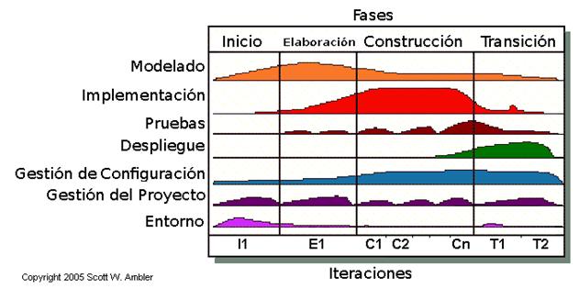

Gráfica 1: Estructura Metodología AUP

### Fases de la Metodología AUP

Se contemplan un total de cuatro fases. Se propone que tanto la fase de inicio como la de elaboración se constituyan de una sola iteración, mientras que la fase de construcción puede contener tantas iteraciones como sean necesarias para el desarrollo del proyecto. Las fases de AUP son las siguientes:

***1. Fase de Inicio:*** Donde se define el alcance inicial del proyecto, se identifica la arquitectura con que se va a construir el proyecto y se prepara todo el entorno de desarrollo del mismo, se determinan los riesgos involucrados, la factibilidad y los costos. También se realiza una planificación inicial de actividades, se identifican las partes interesadas y que estarán involucradas en el proyecto.

***2. Fase de Elaboración:*** Donde el objetivo principal es validar la arquitectura, probando que satisfaga los requerimientos que exige el proyecto. Para esto, generalmente se construye un esqueleto del sistema llamado prototipo arquitectónico. Además, se puede realizar otras actividades, como identificación de riesgos técnicos, reevaluación de la factibilidad del proyecto, desarrollo de prototipos de interfaz, entre otros.

***3. Fase de Construcción:*** En esta fase el objetivo es desarrollar software que funcione en forma gradual que satisfaga las necesidades de mayor prioridad del proyecto. Se modela, construye y prueba en cada iteración a la vez que se desarrolla la documentación correspondiente para cada prototipo y luego se realiza el lanzamiento.

***4. Fase de Transición:*** En esta última etapa se pasa el sistema a un ambiente de producción para ser probado exhaustivamente. Se realizan pruebas beta (de usuario final) y se corrigen los errores encontrados para la puesta a punto del producto.

### Disciplinas de la Metodología AUP

Las disciplinas se llevan a cabo de manera sistemática, a la definición de las actividades que realizan los miembros del equipo de desarrollo a fin de desarrollar, validar, y entregar el software de trabajo que responda a las necesidades de sus interlocutores.

Las disciplinas son:

***a) Modelo:*** El objetivo de esta disciplina es entender el negocio de la organización, el problema de dominio que se abordan en el proyecto, y determinar una solución viable para resolver el problema de dominio.

***b) Aplicación:*** El objetivo de esta disciplina es transformar su modelo(s) en código ejecutable y realizar un nivel básico de las pruebas, en particular, la unidad de pruebas.

***c) Prueba:*** El objetivo de esta disciplina consiste en realizar una evaluación objetiva para garantizar la calidad. Esto incluye la búsqueda de defectos, validar que el sistema funciona tal como está establecido, y verificando que se cumplan los requisitos.

***d) Despliegue:*** El objetivo de esta disciplina es la prestación y ejecución del sistema y que el mismo este a disposición de los usuarios finales.

***e) Gestión de configuración:*** El objetivo de esta disciplina es la gestión de acceso herramientas de su proyecto. Esto incluye no sólo el seguimiento de las versiones con el tiempo, sino también el control y gestión del cambio para ellos.

***f) Gestión de proyectos:*** El objetivo de esta disciplina es dirigir las actividades que se lleva a cabo en el proyecto. Esto incluye la gestión de riesgos, la dirección de personas (la asignación de tareas, el seguimiento de los progresos, etc.), coordinación con el personal y los sistemas fuera del alcance del proyecto para asegurarse de que es entregado a tiempo y dentro del presupuesto.

***g) Entorno:*** El objetivo de esta disciplina es apoyar el resto de los esfuerzos por garantizar que el proceso sea el adecuado, la orientación (normas y directrices), y herramientas (hardware, software, etc.) estén disponibles para el equipo según sea necesario.

## LENGUAJE DE MODELADO UNIFICADO

El Lenguaje unificado de modelado no es el sucesor de la oleada de métodos de análisis y diseño orientados a objetos que surgió a finales de la década de los 1980 y principios de la siguiente. El UML unifica, sobre todo, los métodos de Booch, Rumbaugh, Brühl (OMT) y Jacobson, pero su alcance llegara ser mucho más amplio. En estos momentos el UML está en pleno proceso de estandarización con el OMG (Object Management Group o Grupo de administración de objetos).

El UML es un lenguaje de modelado visual que se usa para especificar visualizar, construir y documentar artefactos de un sistema de software. Captura decisiones y conocimientos sobre los sistemas que se debe construir, se usa para entender, diseñar, hojear, configurar mantener y controlar la información sobre tales sistemas.

UML incluye conceptos semánticos, notación y principios generales. Tiene partes estáticas, dinámicas de entorno y organizativas.

### Vistas de UML

Una vista es solamente un subconjunto de UML que modela construcciones que representa un aspecto de un sistema la división en diversas vistas es algo arbitraria pero esperamos que sea intuitiva. Una o dos clases de diagramas proporcionan una notación visual para los conceptos de cada vista.

|  |  |  |  |
| --- | --- | --- | --- |
| **AREA** | **VISTA** | **DIAGRAMAS** | **CONCEPTOSPRINCIPALES** |
| ESTRUCTURAL | Vista Estática | Diagrama de  clases | Clase,asociación,generalización,dependencia,realización,interfaz |
| Vista de casos de uso | Diagrama de casos de uso | Caso de uso, actor, asociación,extensión,inclusión, generalización de casos de uso |
| Vista de implementación Vista de despliegue | Diagrama de componentes | Componente, interfaz, dependencia, realización |
| Diagrama de despliegue | Nodo, componente, dependencia, localización |
| DINAMICA | Vista de máquina de estados | Diagrama de estados | Estado, evento, transición, acción |
| Vista de actividad | Diagrama de actividad | Estado, actividad, transición determinación, división, unión |
| Vista de  Interacción | Diagrama de secuencia | Interacción, objeto, mensaje, activación |
| Diagrama de colaboración | Colaboración, interacción, rol de colaboración, mensaje |
| GESTION DEL MODELO | Vista de gestión del modelo | Diagrama de clases | Paquete, subsistema, modelo |
| EXTENCION UML | Todas | Todos | Restricción, estereotipo, valores etiquetados |

Tabla 2: Vistas UML

## INGENIERÍA WEB

### Web

Web o la web, la red o www de World Wide Web, es básicamente un medio de comunicación de texto, gráficos y otros objetos multimedia a través de Internet, es decir, la web es un sistema de hipertexto que utiliza Internet como su mecanismo de transporte o desde otro punto de vista, una forma gráfica de explorar Internet.

### Internet

Es una red de redes que permite la interconexión descentralizada de computadoras a través de un conjunto de protocolos denominado TCP/IP.

El modelo TCP/IP, describe un conjunto de guías generales de diseño e implementación de protocolos de red específicos para permitir que un equipo pueda comunicarse en una red. TCP/IP provee conectividad de extremo a extremo especificando cómo los datos deberían ser formateados, direccionados, transmitidos, enrutados y recibidos por el destinatario. Existen protocolos para los diferentes tipos de servicios de comunicación entre equipos.

### Modelo CLIENTE - SERVIDOR

El término ordenador local se utiliza para referirse al ordenador que el usuario utiliza para entrar en la red Internet. Desde ese ordenador el usuario establece conexiones con otros ordenadores, denominados ordenadores remotos, a los que solicita algún servicio. Estos ordenadores remotos que ofrecen servicios reciben también el nombre de servidores o host.

La utilización de las diferentes aplicaciones o servicios de Internet se lleva a cabo respondiendo al llamado modelo cliente-servidor.

Cuando se utiliza un servicio en Internet, como consultar una base de datos, transferir un fichero o participar en un foro de discusión, se establece un proceso en el que entran en juego dos partes. Por un lado, el usuario, quien ejecuta una aplicación en el ordenador local: el denominado programa cliente. Este programa cliente se encarga de ponerse en contacto con el ordenador remoto para solicitar el servicio deseado. El ordenador remoto por su parte responderá a lo solicitado mediante un programa que está ejecutando. Este último se denomina programa servidor. Los términos cliente y servidor se utilizan tanto para referirse a los programas que cumplen estas funciones, como a los ordenadores donde son ejecutados esos programas.

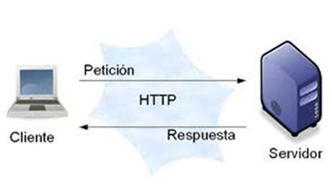

Gráfica 2: Modelo Cliente - Servidor

El programa o los programas cliente que el usuario utiliza para acceder a los servicios de Internet realizan dos funciones distintas. Por una parte, se encargan de gestionar la comunicación con el ordenador servidor, de solicitar un servicio concreto y de recibir los datos enviados por éste; y por otra, es la herramienta que presenta al usuario los datos en pantalla y que le ofrece los comandos necesarios para utilizar las prestaciones que ofrece el servidor.

### Protocolo HTTP

(HyperText Transfer Protocol). Protocolo usado para acceder a la Web (WWW). Se encarga de procesar y dar respuestas a las peticiones para visualizar una página web.

## TECNOLOGÍAS DEL SOFTWARE

### CodeIgniter

Un framework es un programa para desarrollar otros programas, CodeIgniter, por tanto, es un programa o aplicación web desarrollada en PHP para la creación de cualquier tipo de aplicación web bajo PHP. Es un producto de código libre, libre de uso para cualquier aplicación.

Como cualquier otro framework, Codeigniter contiene una serie de librerías que sirven para el desarrollo de aplicaciones web y además propone una manera de desarrollarlas que debemos seguir para obtener provecho de la aplicación. Esto es, marca una manera específica de codificar las páginas web y clasificar sus diferentes scripts, que sirve para que el código esté organizado y sea más fácil de crear y mantener. CodeIgniter implementa el proceso de desarrollo llamado Model View Controller (MVC), que es un estándar de programación de aplicaciones, utilizado tanto para hacer sitios web como programas tradicionales. Este sistema tiene sus características, que veremos en artículos siguientes.

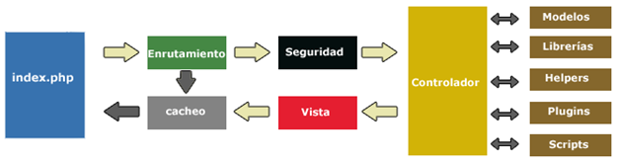

Gráfica 3: Características Framework Codeigniter

### Modelo-Vista-Controlador

El modelo vista controlador es un patrón de arquitectura de software que nos aporta separando los datos de nuestra aplicación de la lógica y de la interfaz de usuario obteniendo así tres componentes relacionados entre sí. Si bien la POO nos ayuda a clasificar nuestra aplicación, el MVC nos ayudará a separarlo por componentes (que desde ahora le llamaremos capas porque me parece un concepto más adecuado).



Gráfica 4: Esquema Modelo - Vista - Controlador

A continuación paso a explicarte en qué consiste cada una de estas capas:

**Modelo:** Es todo lo referente a la gestión de la información y la interacción con los datos de nuestra aplicación (comúnmente bases de datos) este modelo realizará acceso a dicha información como también podrá realizar actualizaciones y depuraciones de los datos gestionados. Toda petición de acceso a la información siempre pasará por esta capa.

**Controlador:** Este es el puente entre la vista y el modelo ya que el usuario solicitará información mediante la vista y este pasará por el controlador para posteriormente realizar la petición al modelo, habitualmente es llamado la capa de lógica del negocio.

**Vista:** Esta capa nos mostrará la información formateada y ordenada, es el resultado de todo lo que el modelo interaccione con los datos, este lo muestra mediante la interfaz de usuario, habitualmente llamado la capa de presentación.

En la actualidad lenguajes de programación con alto peso utilizan este patrón, cada una de estas llevadas de la mano con sus frameworks, tal es el caso de PHP con frameworks como Laravel, Zend, Symfony, CakePHP, CodeIgniter, Prado, Yii son solo algunos de los muchos ya existentes que trabajan con este patrón, desde luego cada uno de estos tiene su manera de trabajarlo pero en si la esencia y el concepto siempre será el mismo.

### PHP

PHP (acrónimo recursivo de PHP: HyperText Preprocessor) es un lenguaje de código abierto muy popular especialmente adecuado para el desarrollo web y que puede ser incrustado en HTML.

Lo que distingue a PHP de algo del lado del cliente como Javascript es que el código es ejecutado en el servidor, generando HTML y enviándolo al cliente. El cliente recibirá el resultado de ejecutar el script, aunque no se sabrá el código subyacente que era. El servidor web puede ser configurado incluso para que procese todos los ficheros HTML con PHP, por lo que no hay manera de que los usuarios puedan saber qué se tiene debajo de la manga.

### HTML

HTML es un lenguaje de programación que se utiliza para el desarrollo de páginas de Internet. Se trata de las siglas que corresponden a HyperText Markup Language, es decir, Lenguaje de Marcas de Hipertexto

El HTML se creó en un principio con objetivos divulgativos de información con texto y algunas imágenes. No se pensó que llegara a ser utilizado para crear área de ocio y consulta con carácter multimedia (lo que es actualmente la web), de modo que, el HTML se creó sin dar respuesta a todos los posibles usos que se le iba a dar y a todos los colectivos de gente que lo utilizarían en un futuro. Sin embargo, pese a esta deficiente planificación, si que se han ido incorporando modificaciones con el tiempo, estos son los estándares del HTML. Numerosos estándares se han presentado ya. El HTML 4.01 es el último estándar a febrero de 2001. Actualización a mayo de 2005, actualmente está presente la versión 5 de HTML.

### MySQL

Es una de las base de datos más importantes actualmente en el mercado. Podemos definir a MySQL, como un gestor de base de datos relacional, multiusuario y multihilo. Usada para mover grandes cantidades de información, muchos proyectos en internet como Facebook o Twitter nacieron con este SGBD.

MySQL es Open Source, Open Source significa que la persona que quiera puede usar y modificar MySQL. Cualquiera puede descargar el software de MySQL de Internet y usarlo sin pagar por ello. Inclusive, cualquiera que lo necesite puede estudiar el código fuente y cambiarlo de acuerdo a sus necesidades. MySQL usa la licencia GPL (Licencia Pública General GNU), para definir qué es lo que se puede y no se puede hacer con el software para diferentes situaciones. Sin embargo, si uno está incómodo con la licencia GPL o tiene la necesidad de incorporar código de MySQL en una aplicación comercial es posible comprar una versión de MySQL con una licencia comercial. Para mayor información, ver la página oficial de MySQL en la cual se proporciona mayor información acerca de los tipos de licencia.

**CAPITULO II**

# MARCO PROPOSITIVO

## ANTECEDENTES INSTITUCIONALES

El Municipio de Huanuni es la capital del Estaño de Bolivia, que ha aportado durante toda su historia, con el enorme sacrificio de sus hijas e hijos, al desarrollo económico del país y que por el contrario ha sido una de las regiones más postergadas y olvidadas.

En Huanuni se encuentra el más grande yacimiento de Estaño en Bolivia, el Posokoni. La zona minera es administrada por la Empresa Minera Huanuni que depende de la Corporación Minera de Bolivia (COMIBOL) y está ubicada en las laderas del cerro Posokoni.

Este yacimiento minero se encuentra en la ciudad de Huanuni, en la zona Santa Elena, sector noreste de la ciudad. Los principales productos de explotación en los yacimientos mineros son el estaño y complejos de plata, plomo y zinc, los cuales son comercializados en forma directa a la COMIBOL; también existen en menor proporción yacimientos de arcilla, caolín, oro y otros agregados.

### Actividad económica principal

La actividad económica de los habitantes del Municipio de Huanuni se caracteriza por el predominio de la actividad minera con el 42.97%, seguido de la actividad agropecuaria con el 14.6%, el comercio y transporte con el 10.79% y la construcción con el 6.44%.

### Función del Gobierno Autónomo Municipal de Huanuni

Impulsar el desarrollo económico local, humano y desarrollo urbano a través de la prestación de servicios públicos a la población, así como coadyuvar al desarrollo rural.

Por consiguiente, el Gobierno Autónomo Municipal de Huanuni, juega un rol protagónico como planificador, gestor y ejecutor del desarrollo local y nacional. Las autonomías suponen la concurrencia de un consenso político que define y articula el accionar de sus habitantes, que podrán participar en la elaboración, aprobación y aplicación de políticas, planes, programas, proyectos y gestión del desarrollo.

### La Estructura Orgánica del GAMH

La estructura orgánica que presentamos es una propuesta del Órgano Ejecutivo para la gestión 2016. Los nuevos desafíos y la creciente demanda social, hacen necesarios de una reorganización de la estructura del GAM, proceso que se debe llevar a cabo una vez concluido el PEI.

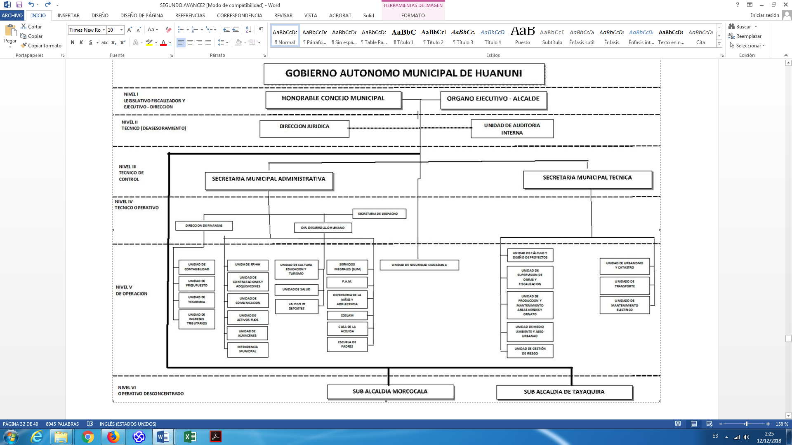

Gráfica 5: Organigrama del Gobierno Autónomo Municipal de Huanuni

### Misión y visión del GAMH

#### Misión

*“El Gobierno Autónomo Municipal de Huanuni representa y gestiona los intereses de la jurisdicción municipal, asegurando la mayor participación ciudadana en la formulación de las políticas locales, procurando el progreso y desarrollo económico, social y ambiental de los habitantes de la comuna, por medio de la prestación de servicios, bajo los principios de eficiencia, eficacia, oportunidad, calidad y calidez en la atención a la población, con transparencia en sus actos y respeto por la diversidad cultural”.*

#### Visión

*“El Gobierno Autónomo Municipal de Huanuni desarrollara condiciones y oportunidades para que las poblaciones de la jurisdicción municipal alcancen una calidad de vida oportuna/satisfecha, en un entorno adecuado, confortable, saludable y segura, teniendo un compromiso con el desarrollo local en sus dimensiones social, económica, educacional, cultural y ambiental, mediante una gestión municipal participativa, transparente y con calidad de servicios”.*

### Fuentes de financiamiento de proyectos de GAMH

El Gobierno Autónomo Municipal de Huanuni tiene como fuentes de financiamiento los recursos de Coparticipación Tributaria, HIPC, Recursos Propios, Regalías Mineras y los recursos del IDH, los mismos son distribuidos tanto para funcionamiento como para inversión. De estos últimos se destina los fondos de contraparte para financiar otros proyectos que demandan una mayor inversión y sobrepasan la capacidad financiera del Municipio. En el caso de los recursos propios son poco significativos dentro de la estructura de financiamiento del Municipio con relación a las otras fuentes de financiamiento.

También cuenta con aporte externo, está relacionado a la nueva oferta institucional del Estado a través de los Ministerios del Área, el Programa Mi Agua II y III, el FPS (Fondo Nacional de Inversión Productiva y Social) donde están incluidos los ex fondos del FIS, FDC, Gobierno Autónomo del Departamento de Oruro, Programas dependientes del Estado Central, Embajadas de países amigos e instituciones que apoyan a los Municipios en diferentes programas.

### Programa de Operaciones Anual (POA)

El Programa de Operaciones Anual es el instrumento que, para el logro de objetivos de gestión, define las operaciones necesarias, estima el tiempo de ejecución, determina los recursos, designa a los responsables por el desarrollo de las operaciones y establece indicadores de eficacia y eficiencia de los resultados a obtenerse. El Programa de operaciones de la entidad es la consolidación de los Programas de Operaciones Anuales de las áreas orgánicas. El POA contribuye a viabilizar los objetivos estratégicos y estrategias establecidos en el PEI del BCB.

## DESARROLLO DEL SISTEMA

Para el desarrollo de un sistema de información se cuenta con una metodología de desarrollo de software, en donde se indica los pasos que se debe cumplir durante el proceso de desarrollo, de esta manera obtener un producto final de calidad.

En este capítulo se implementa en la parte de desarrollo la metodología AUP, se muestra su práctica aplicada en el presente proyecto, desde el análisis del sistema, la obtención de requerimientos, el proceso de planificación, desarrollo y la última parte la prueba del sistema.

La metodología AUP es un proceso de desarrollo de software usa técnicas ágiles y conceptos de la metodología RUP, utiliza el lenguaje unificado UML para modelar, construir y documentar los elementos de un sistema software. El proceso de desarrollo AUP se describe en dos ejes: el eje horizontal que representa el tiempo, y se considera como los aspectos dinámicos se expresa en término de fases, iteraciones e hitos y el eje vertical considera los aspectos estáticos se habla en termino de roles, actividades, artefactos y flujos de trabajo. La metodología AUP proporciona orientación para la construcción sistemática y gradual de un sistema software. La construcción se realiza en un proceso de diseño iterativo e incremental mediante cuatro Fases: Inicio, Elaboración, Construcción y Transición, y los siete Flujos de Trabajo: Modelado, Implementación, Prueba, Despliegue, Gestión de la Configuración, Gestión de Proyectos y Entorno.

## FASE DE INICIO

El objetivo de esta fase es identificar el alcance inicial del proyecto, una arquitectura potencial para el sistema y obtener, si procede, financiación para el proyecto y la aceptación por parte de los promotores del sistema.

### Modelado de Negocio

La comprensión del problema es la parte fundamental para empezar con un proyecto, El modelado del negocio nos ayudará a identificar la estructura dinámica y las funciones en la institución, nos ayudará a identificar las posibles tareas a automatizar.

1. **Modelado de casos de uso del negocio**

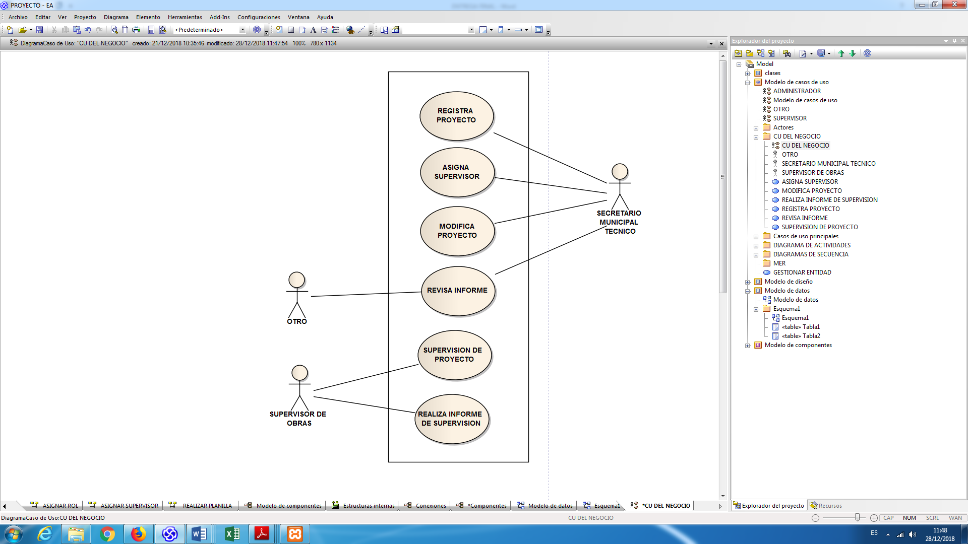

Gráfica 6: Diagrama de casos de uso del Negocio

1. **Descripción de los casos de uso del negocio**

**Diagrama de actividades: Caso de uso Registrar proyecto**

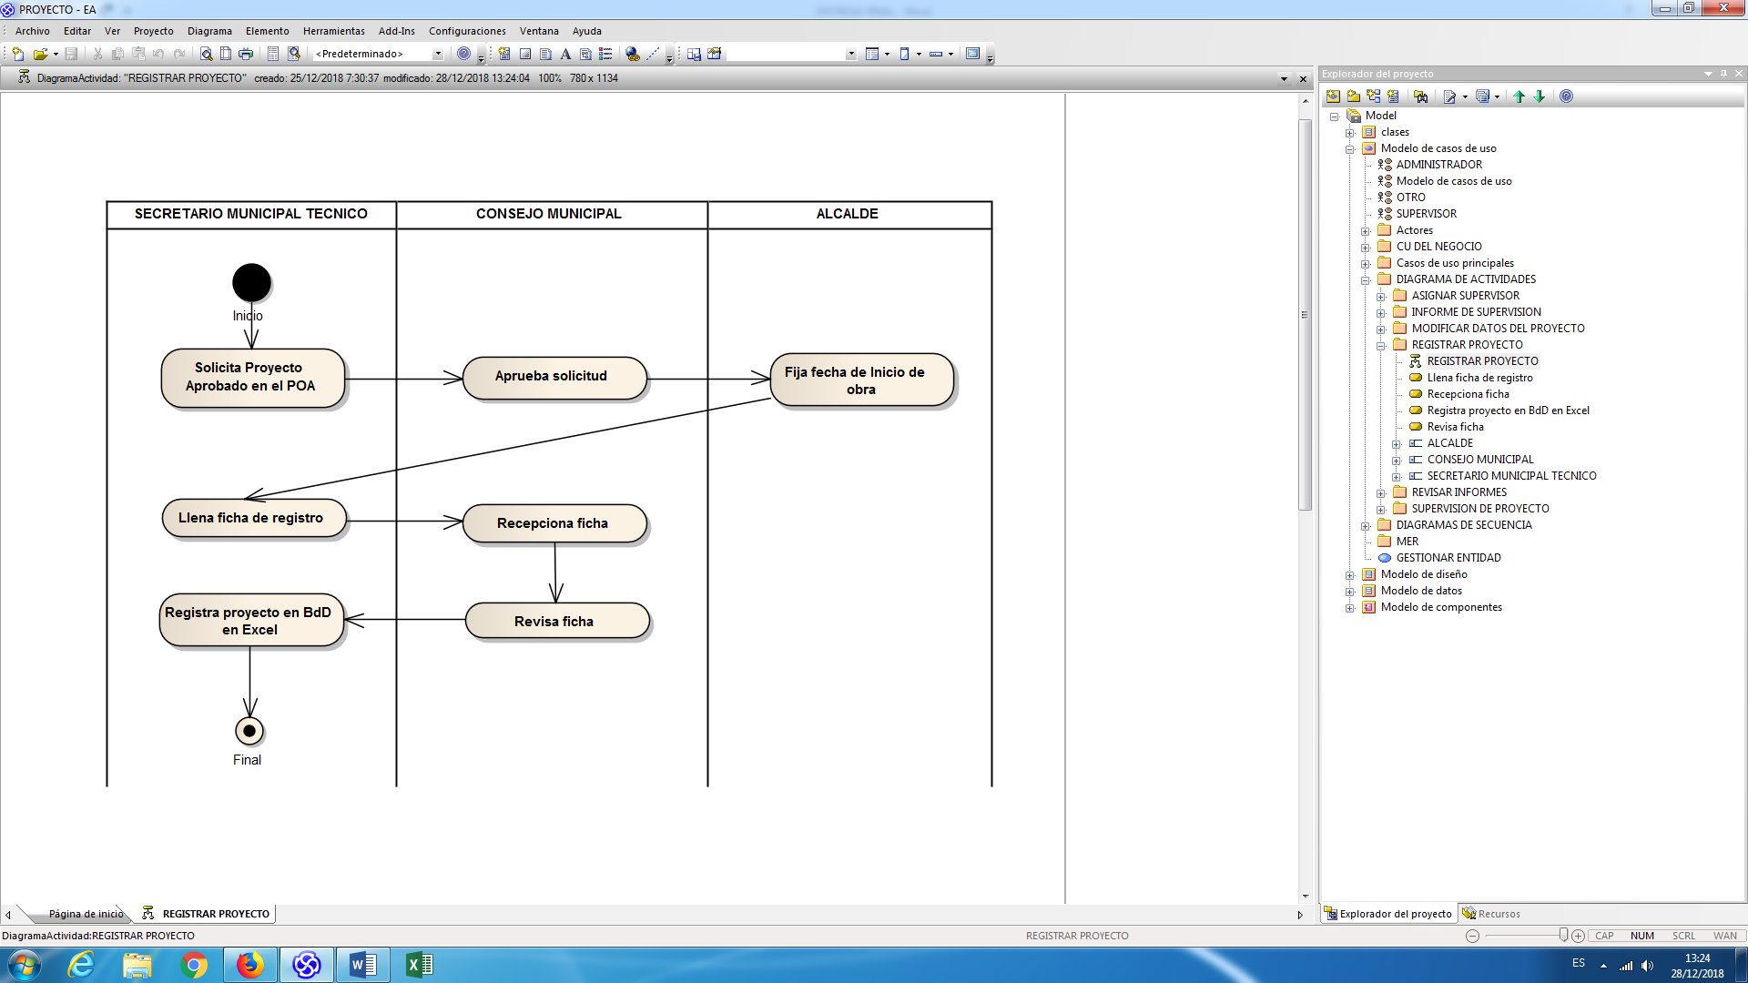

Gráfica 7: Diagrama de actividades caso de uso Registrar Proyecto

**Diagrama de actividades: Caso de uso Asignar supervisor**

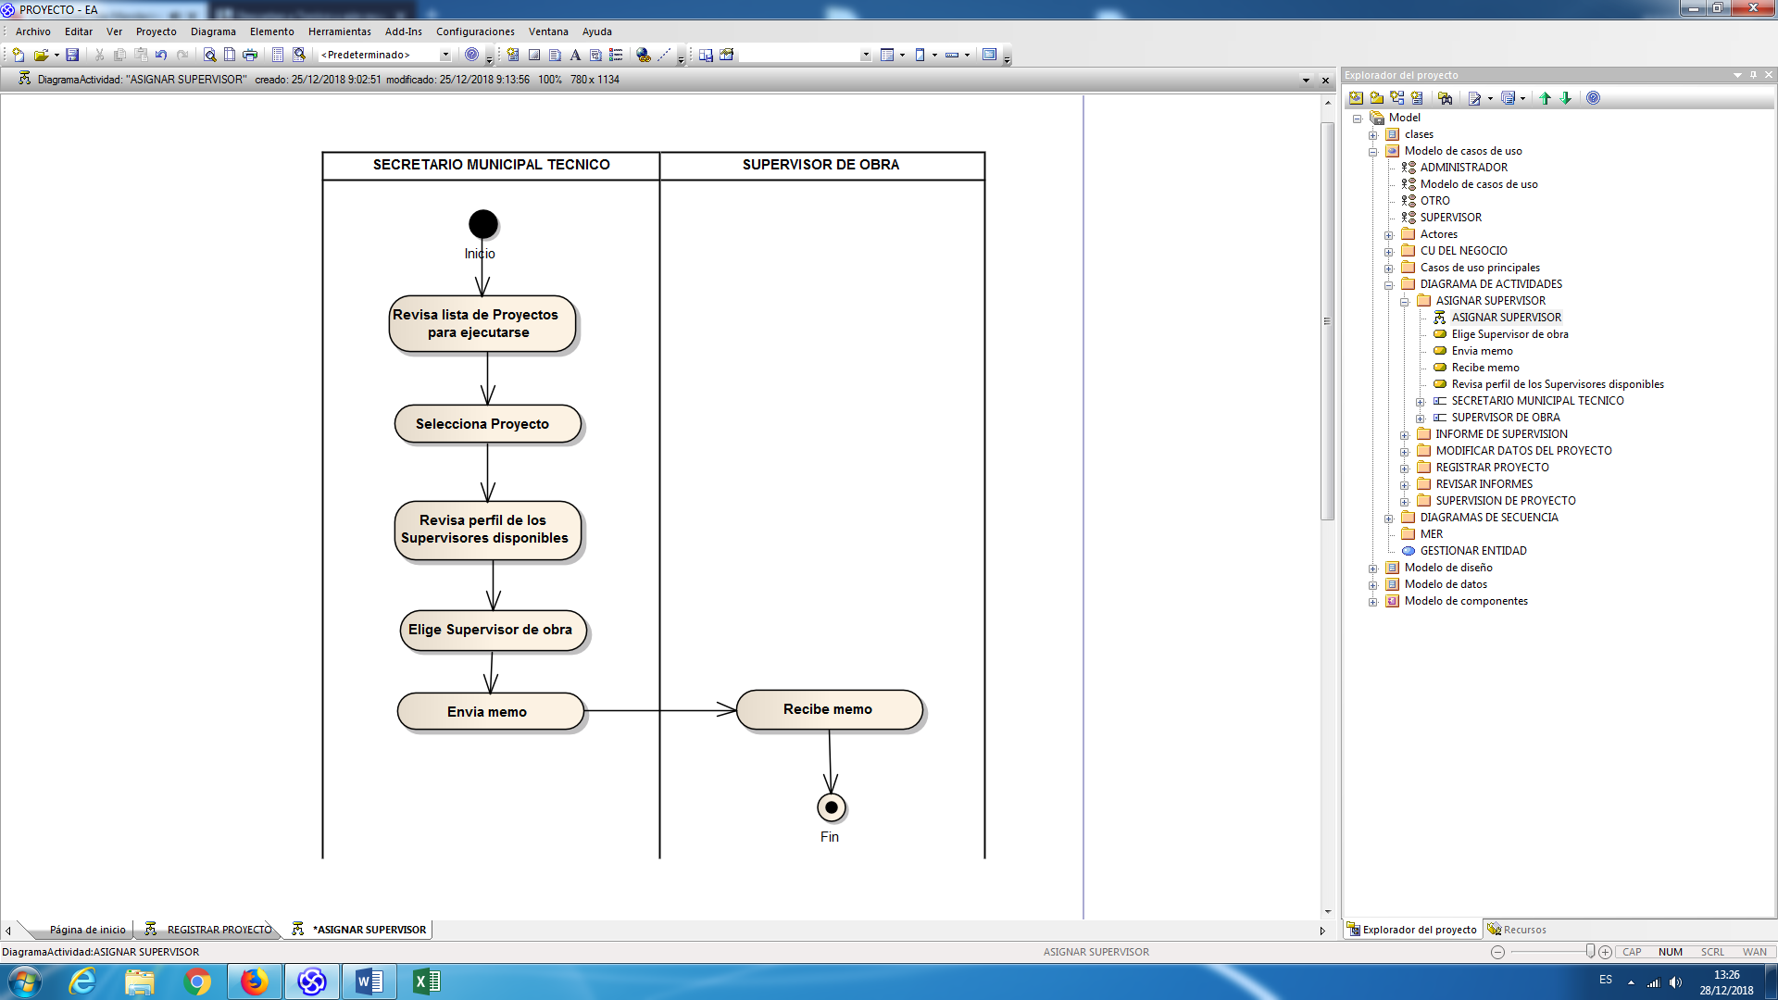

Gráfica 8: Diagrama de actividades caso de uso Asignar Supervisor

**Diagrama de actividades: Caso de uso Modificar proyecto**

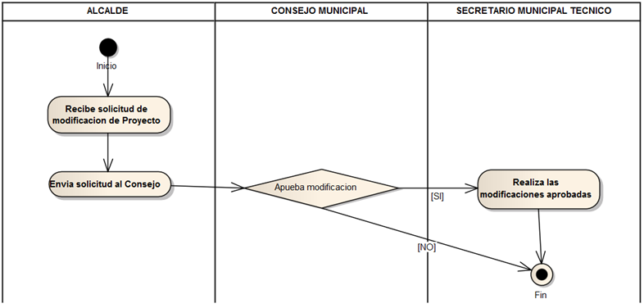

Gráfica 9: Diagrama de actividades caso de uso Modificar Proyecto

**Diagrama de actividades: Caso de uso Revisar informe**

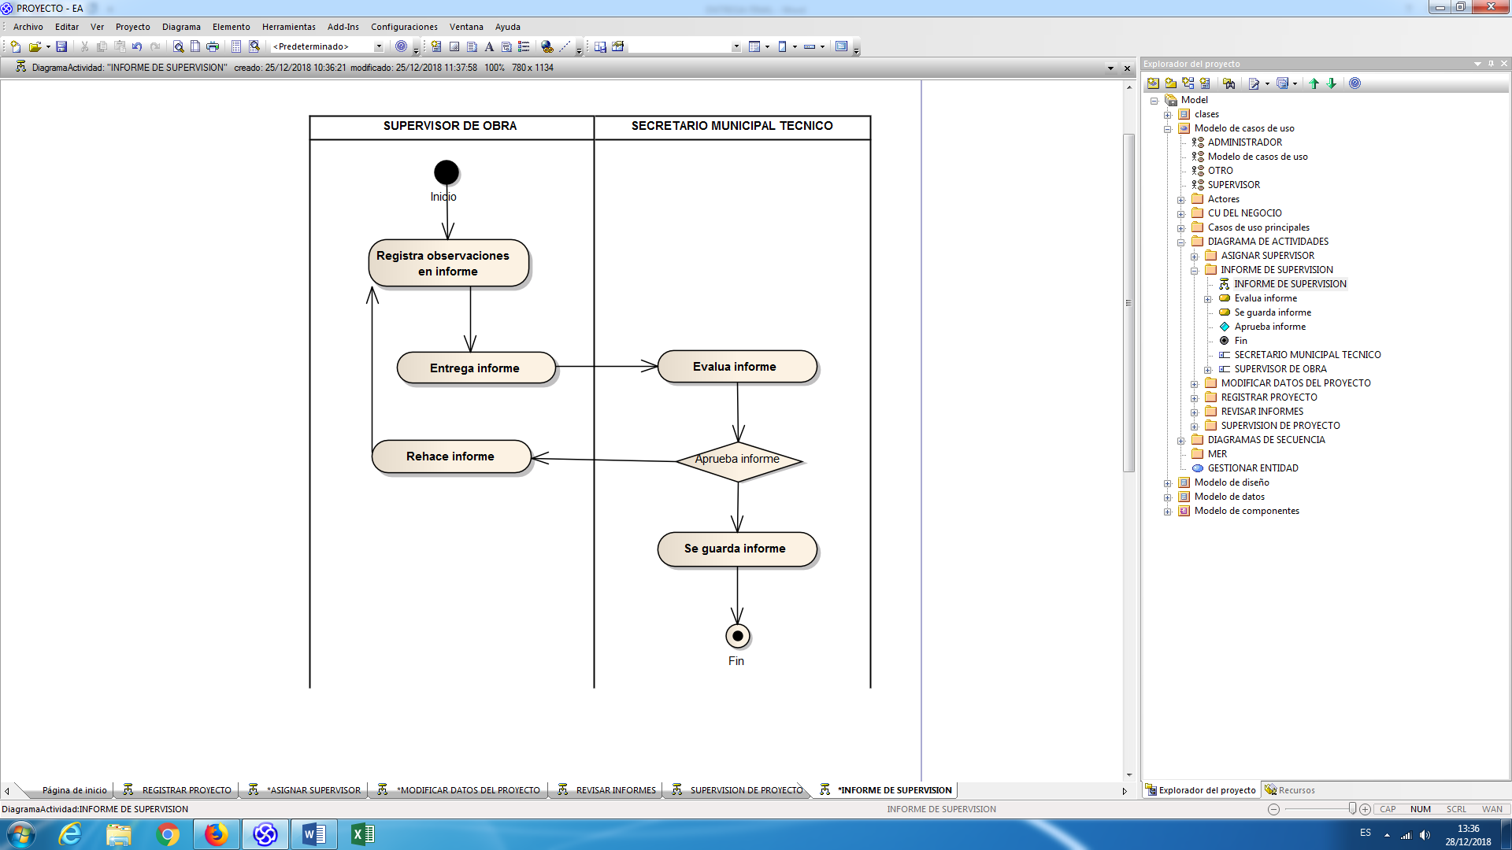

Gráfica 10: Diagrama de actividades caso de uso Revisar Informe

**Diagrama de ctividades: Caso de uso Supervisar proyecto**

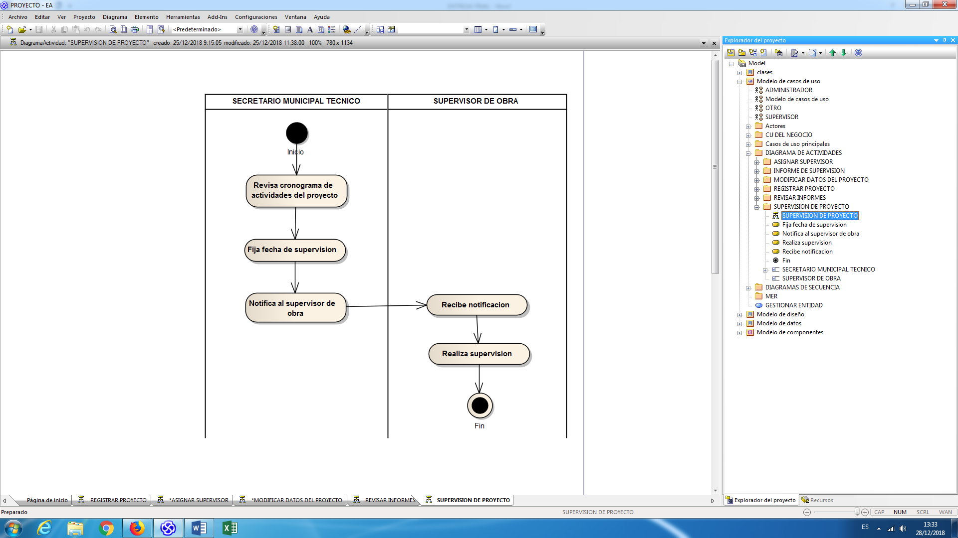

Gráfica 11: Diagrama de actividades de caso de uso Supervisar Proyecto

**Diagrama de actividades: Caso de uso Revisar informe de supervisión**

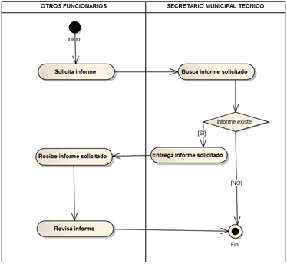

Gráfica 12: Diagrama de actividades de caso de uso Revisar Informe

1. **Descripción de los actores del negocio**

|  |  |
| --- | --- |
| CARGO | FUNCION |
| Responsable de planificación (Otro) | Elaborar la planificación estratégica, operativa y dar apoyo para la preparación de los informes técnicos y dar cooperación |
| Secretario Municipal Administrativo (Otro) | Optimizar la utilización de los recursos económicos financieros y administrativos del municipio con el fin de llevar a cabo con eficiencia y eficacia los planes, proyectos y programas de desarrollo económico y social que adelante la administración municipal |
| Director Administrativo Financiero (Otro) | Implantar sistemas de presupuestos, tesorerías, crédito público y contabilidad integrada para administrar adecuadamente los recursos financieros del GAMH |
| Responsable Contable (Otro) | Registrar las operaciones contables, emitir Estados Financieros básicos y complementarios del GAMH |
| Responsable de Presupuesto (Otro) | Administrar el presupuesto como instrumento de gestión, planificado, organizado, coordinado y controlando su formulación , ejecución, seguimiento y evaluación |
| Secretario Municipal Técnico | Garantizar el aprovechamiento óptimo de los recursos asegurando el cumplimiento de los estándares de servicio y la calidad del diseño de proyectos de inversión para contribuir al desarrollo sustentable y la competitividad del municipio. |
| Responsable de Contrataciones y Adquisiciones | Implantar el subsistema de contrataciones de bienes en el GAMH para la oportuna previsión de bienes , obras, servicios generales y de consultoría |
| Supervisor de Obras | Formular y fiscalizar proyectos, programación de operaciones, programas específicos y evaluación a la ejecución de proyectos y otros de actuación municipal en aplicación a las políticas y estrategias establecidas por la instancia superior |

Tabla 3: Descripción de los actores del Negocio

1. **Roles en el sistema**

|  |  |
| --- | --- |
| **Rol** | **Cargos** |
| **Administrador** | * Secretario Municipal Técnico |
| **Supervisor** | * Supervisor de Obras |
| **Usuario** | * Secretario Municipal Administrativo * Director Administrativo Financiero * Responsable de Planificación * Responsable Contable * Responsable de Presupuesto * Responsable de Contrataciones y Adquisiciones * Otros |

Tabla 4: Roles en el Sistema

### Requerimientos funcionales y no funcionales

**Requerimientos funcionales**

|  |  |
| --- | --- |
| **ID** | **REQUERIMIENTO** |
| **R001** | El sistema asignara cuentas y contraseñas de usuario dependiendo del rol que cada actor cumple en sistema. |
| **R002** | Cada usuario podrá modificar su contraseña asignada para brindar mayor seguridad del sistema. |
| **R003** | El sistema tendrá diferentes niveles de acceso con base al perfil del usuario que ingreso al mismo. |
| **R004** | El sistema deberá contar con una base de datos con todos los proyectos ejecutados y en ejecución del municipio. |
| **R005** | El sistema deberá listar a los proyectos por su código SISIN para su mejor identificación. |
| **R006** | El sistema permitirá la eliminación y modificación de los proyectos de acuerdo al perfil de usuario que ingreso. |
| **R007** | El sistema permitirá la eliminación y modificación de los proyectos de acuerdo al perfil de usuario que ingreso. |
| **R008** | El sistema contara con un buscador de proyectos (por código SISIN, nombre y ubicación de los proyectos). |
| **R009** | El sistema contara con un buscador de usuarios (por CI, por apellido) |
| **R010** | El sistema deberá permitir el registro de características de cada proyecto (Presupuesto, Fecha de inicio, Fecha de entrega, etc.) |
| **R011** | El sistema deberá permitir el control el registro de control, tanto del avance como del presupuesto. |
| **R012** | El sistema deberá contar con el registro de documentación como respaldo en casos pertinentes. |
| **R013** | El sistema generara reportes parciales a los interesados de los proyectos que se encuentren en ejecución |
| **R014** | El sistema generara reportes detallados por la culminación de proyectos ejecutados. |
| **R015** | El sistema deberá registrar la evaluación y los datos de avance de acuerdo al cronograma establecido. |
| **R016** | El sistema deberá registrar los datos de la organización beneficiada con el proyecto |

Tabla 5: Requerimientos Funcionales

**Requerimientos no funcionales del sistema**

|  |  |
| --- | --- |
| **REQUERIMIENTO** | **DESCRIPCION** |
| Usabilidad | El sistema de información deberá contar con interfaces intuitivas para facilitar su uso |
| Seguridad | El acceso al sistema de información deberá estar restringido para usuarios que no estén registros en la base de datos del mismo |
| Rendimiento | El sistema deberá soportar el manejo de gran cantidad de información durante su proceso. |
| Desempeño | El sistema de información no deberá presentar problemas en su manejo |

Tabla 6: Requerimientos no Funcionales

## FASE DE ELABORACIÓN

La Fase de elaboración se profundiza en la comprensión de los requisitos del sistema, mediante el modelo de análisis se comprende el modelo de casos de uso del sistema y con el modelo de diseño se valida la arquitectura.

### Diagrama de casos de uso

Diagrama de Casos de Uso de alto nivel

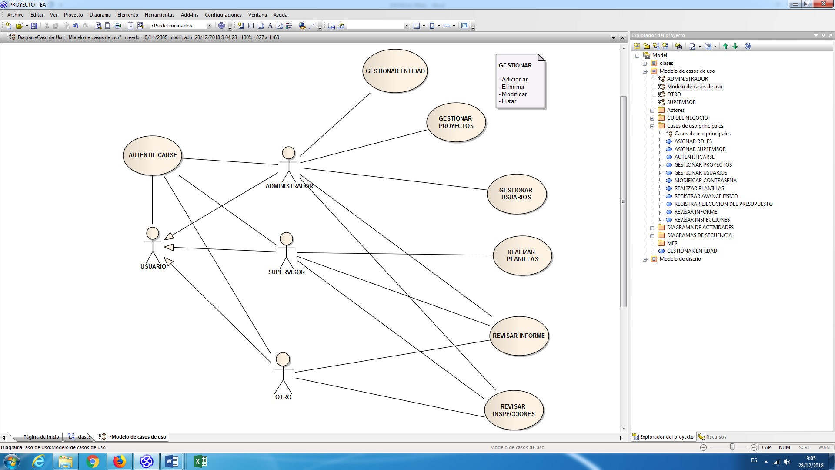

Gráfica 13: Diagrama de casos de uso del Sistema

#### Descripción de los casos de uso de alto nivel

**Caso de uso:** Autentificarse

|  |  |  |
| --- | --- | --- |
| NOMBRE | Autentificarse | |
| ACTOR | Todos los actores | |
| DESCRIPCION | Proceso inicial de accesos al sistema | |
| PRE-CONDICION | Usuario de debe contar con una cuenta y contraseña registrada en la base de datos del sistema | |
| FLUJO PRINCIPAL | EVENTOS ACTOR | EVENTOS SISTEMA |
| Ingresa cuenta y contraseña para iniciar sesión |  |
|  | Verifica la existencia de dicha cuenta y contraseña en la base de datos |
|  | Inicia sesión |
| FLUJO ALTERNATIVO | Cuenta y/o contraseña no son encontradas en la base de datos por lo cual el sistema te pide que verifiques los datos ingresados | |
| POST-CONDICION | Se inicia sesión de acuerdo al rol del usuario ingresa a su módulo correspondiente | |

Tabla 7: Descripción caso de uso Autentificarse

**Caso de uso:** Gestionar Entidad

|  |  |  |
| --- | --- | --- |
| NOMBRE | Gestionar Entidad | |
| ACTOR | Secretario Municipal Técnico | |
| DESCRIPCION | Gestionar entidades ejecutoras de proyectos | |
| PRE-CONDICION | Autentificación | |
| FLUJO PRINCIPAL | EVENTOS ACTOR | EVENTOS SISTEMA |
| Inicio de sesión como Administrador |  |
|  | Ingreso al módulo Proyectos |
| El Administrador podrá Seleccionar, Modificar o Eliminar las Entidades Ejecutoras registradas en la BdD de sistema |  |
|  | Verifica la existencia de la entidad en la BdD |
| Si la Entidad no existe se podrá añadir un nueva Entidad Ejecutora |  |
|  | Muestra el formulario para añadir una nueva entidad |
| Llena los datos requeridos en el formulario y guarda registro |  |
|  | Inserta nuevos datos a la base BdD |
| FLUJO ALTERNATIVO | Si no se llena un campo requerido en formulario de registro de Nueva Entidad Ejecutora no se podrá Guardar la información en la BdD | |
| POST-CONDICION | Se actualiza la BdD del sistema | |

Tabla 8: Descripción caso de uso Gestionar Entidad

**Caso de uso:** Gestionar Proyectos

|  |  |  |
| --- | --- | --- |
| NOMBRE | Gestionar Proyectos | |
| ACTOR | Secretario Municipal Técnico | |
| DESCRIPCION | Gestionar los proyectos de inversión del GAMH | |
| PRE-CONDICION | Autentificación | |
| FLUJO PRINCIPAL | EVENTOS ACTOR | EVENTOS SISTEMA |
| Inicio de sesión como Administrador |  |
|  | Muestra el módulo Proyectos |
|  | Listar los proyectos existentes en la BdD del sistema |
| El Administrador podrá Modificar o Eliminar los Proyectos registradas en la BdD de sistema |  |
|  | Actualiza la información de los datos modificados del Proyecto seleccionado o se eliminan dichos datos en la BdD |
| El Administrador podrá añadir un nuevo Proyecto a la BdD del sistema |  |
|  | Se muestra el formulario de registro de nuevos Proyectos |
| Llena los datos requeridos en el formulario y guarda registro |  |
|  | Se insertan los nuevos datos del Proyecto a la base BdD del sistema |
| FLUJO ALTERNATIVO | No se puede completar el registro por la falta de llenado de un campo requerido en el formulario de registro de nuevos Proyectos | |
| POST-CONDICION | Se actualizan los datos de la BdD del sistema | |

Tabla 9: Descripción caso de uso Gestionar Proyecto

**Caso de uso:** Gestionar Usuarios

|  |  |  |
| --- | --- | --- |
| NOMBRE | Gestionar Usuarios | |
| ACTOR | Secretario Municipal Técnico | |
| DESCRIPCION | Gestionar a los Usuarios designando roles a los mismos | |
| PRE-CONDICION | Autentificación | |
| FLUJO PRINCIPAL | EVENTOS ACTOR | EVENTOS SISTEMA |
| Inicio de sesión como Administrador |  |
|  | Muestra el módulo Proyectos |
|  | Listar los proyectos existentes en la BdD del sistema |
| El Administrador podrá Modificar o Eliminar los Proyectos registradas en la BdD de sistema |  |
|  | Actualiza la información de los datos modificados del Proyecto seleccionado o se eliminan dichos datos en la BdD |
| El Administrador podrá añadir un nuevo Proyecto a la BdD del sistema |  |
|  | Se muestra el formulario de registro de nuevos Proyectos |
| Llena los datos requeridos en el formulario y guarda registro |  |
|  | Se insertan los nuevos datos del Proyecto a la base BdD del sistema |
| FLUJO ALTERNATIVO | No se puede completar el registro por la falta de llenado de un campo requerido en el formulario de registro de nuevos Usuarios | |
| POST-CONDICION | Se actualizan los datos de usuario en la BdD del sistema | |

Tabla 10: Descripción caso de uso Gestionar Usuario

**Caso de uso:** Realizar Planillas

|  |  |  |
| --- | --- | --- |
| NOMBRE | Realizar Planillas | |
| ACTOR | Supervisor de Obras | |
| DESCRIPCION | Se registra el desembolso de las planillas del proyecto asignados y se calcula el avance físico como el financiero del mismo | |
| PRE-CONDICION | * Autentificación * Contar con Proyectos designados | |
| FLUJO PRINCIPAL | EVENTOS ACTOR | EVENTOS SISTEMA |
| Inicio de sesión como SUPERVISOR |  |
|  | Lista Proyectos asignados y no asignados |
| Selecciona proyecto asignado |  |
|  | Muestra información del Proyecto seleccionado |
| Adiciona los desembolsos programados a la planilla y la fecha de los mismos |  |
|  | Calcula el parcial acumulado |
| Adiciona los parciales ejecutados de acuerdo al programado |  |
|  | Calcula el parcial programado y ejecutado así como el avance programado y ejecutado |
| Registra observación de la planilla si existiera |  |
|  | Se insertan los nuevos datos en la BdD del sistema |
| FLUJO ALTERNATIVO | El superviso no tiene ningún proyecto asignado no podrá realizar ninguna planilla | |
| POST-CONDICION | Se actualizan los datos de usuario en la BdD del sistema | |

Tabla 11: Descripción caso de uso Realizar Planilla

**Caso de uso:** Realizar Inspección

|  |  |  |
| --- | --- | --- |
| NOMBRE | Realizar Inspecciones | |
| ACTOR | Supervisor de Obras | |
| DESCRIPCION | Se registran datos, fecha e imágenes de las inspecciones realizas a los proyectos para corroborar el avance físico de los mismos | |
| PRE-CONDICION | * Autentificarse * Tener proyectos asignados | |
| FLUJO PRINCIPAL | EVENTOS ACTOR | EVENTOS SISTEMA |
| Inicio de sesión como SUPERVISOR |  |
|  | Lista Proyectos asignados y no asignados |
| Selecciona proyecto asignado |  |
|  | Muestra datos del proyecto seleccionado y formulario de registro |
| Registra fecha de la inspección |  |
| Carga imágenes de la inspección |  |
|  | Carga imágenes en la galería de imágenes |
| Registra observación de la inspección |  |
| Guarda registro |  |
|  | Se insertan los nuevos datos en la BdD del sistema |
| FLUJO ALTERNATIVO | El superviso no tiene ningún proyecto asignado no podrá registrar ninguna inspección | |
| POST-CONDICION | Se actualizan los datos de las Inspecciones en la BdD del sistema | |

Tabla 12: Descripción caso de uso Realizar Inspección

**Caso de uso:** Revisar Planillas

|  |  |  |
| --- | --- | --- |
| NOMBRE | Revisar Planillas | |
| ACTOR | Todos actores | |
| DESCRIPCION | Los usuarios podrán revisar la información registrada en las planillas por los supervisores con su respectivo reporte | |
| PRE-CONDICION | Autentificado | |
| FLUJO PRINCIPAL | EVENTOS ACTOR | EVENTOS SISTEMA |
| Iniciar sesión como usuario del sistema |  |
|  | Listar todos los proyectos del GAMH |
| Seleccionar el proyecto interesado |  |
|  | Muestra información del proyecto seleccionado junto a la tabla de ejecución del mismo con sus respectivas graficas de avance físico e financiero |
| Realiza reporte |  |
|  | Muestra en la pantalla el reporte de la planilla del proyecto seleccionado listo para imprimir o guardar |
| FLUJO ALTERNATIVO | No se podrá realizar la revisión de ninguna planilla si no se es usuario del sistema | |
| POST-CONDICION | Ninguna | |

Tabla 13: Descripción caso de uso Revisar Planilla

**Caso de uso:** Revisar Inspección

|  |  |  |
| --- | --- | --- |
| NOMBRE | Revisar Inspección | |
| ACTOR | Todos actores | |
| DESCRIPCION | Los usuarios podrán revisar la información e imágenes de las diferentes inspecciones realizadas por los supervisores con su respectivo reporte | |
| PRE-CONDICION | Autentificado | |
| FLUJO PRINCIPAL | EVENTOS ACTOR | EVENTOS SISTEMA |
| Iniciar sesión como usuario del sistema |  |
|  | Listar todos los proyectos del GAMH |
| Seleccionar el proyecto interesado |  |
|  | Muestra información del proyectos como las fechas de las inspecciones realizadas junto a la galería de imágenes de la inspección |
| Realiza reporte |  |
|  | Muestra en la pantalla el reporte de la inspección del proyecto seleccionado listo para imprimir o guardar |
| FLUJO ALTERNATIVO | No se podrá realizar la revisión de ninguna Inspección si no se es usuario del sistema | |
| POST-CONDICION | Ninguna | |

Tabla 14: Descripción caso de uso Revisar Inspección

#### Diagramas de caso de uso expandido

Los casos de uso expandidos muestran a detalle los procesos antes mencionados; tienen información breve que representa la forma en que un actor opera con el sistema en forma, tipo y el orden como los elementos interactúan. A continuación se identifica a los actores que interactúan con el sistema.

**Caso de uso:** Actor Administrador

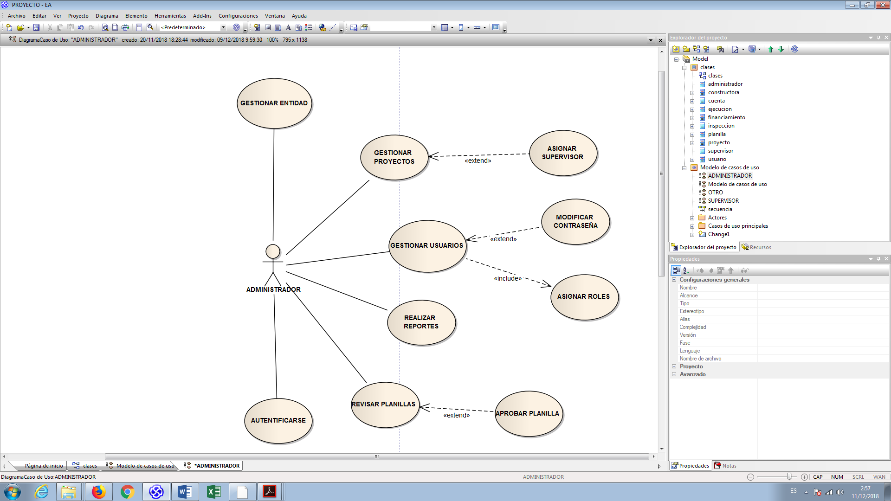

Gráfica 14: Diagrama de casos de uso Actor Administrador

**Caso de uso:** Actor Supervisor

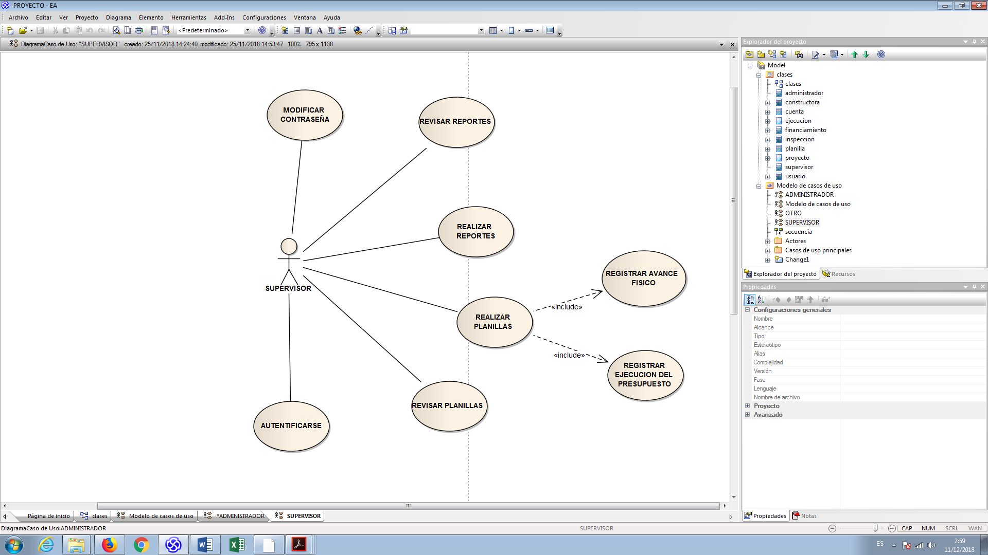

Gráfica 15: Diagrama de casos de uso del Actor Supervisor

**Caso de uso:** Actor Otro

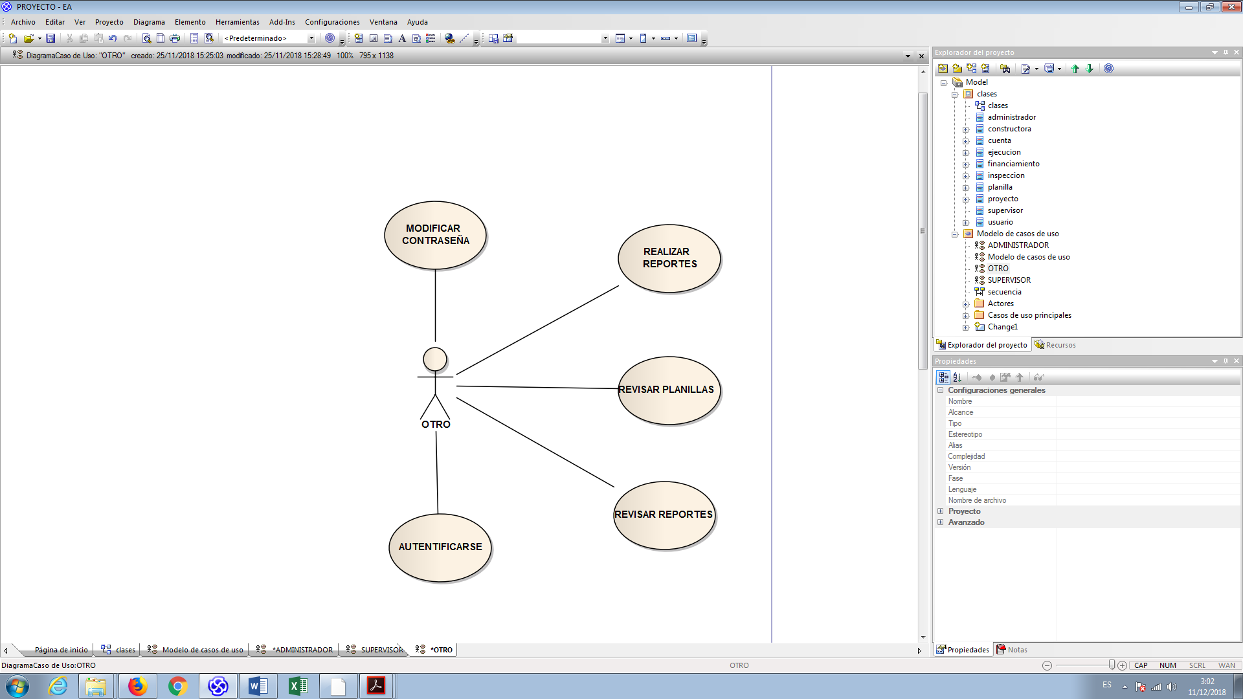

Gráfica 16: Diagrama de casos de uso Actor Otros

#### Descripción de los casos de uso expandido

|  |  |  |
| --- | --- | --- |
| CASO DE USO | Administrador del Sistema | |
| ACTOR | Secretario Municipal Técnico | |
| ROL | Administrador | |
| DESCRIPCION | Es el actor e usuario principal del sistema es el encargado del mismo, podrá gestionar los proyectos e usuarios asignando roles y cuentas a los demás usuarios | |
| REQUERIMIENTOS | R001, R002, R003, R006, R007, R008 y R009 | |
| CURSO NORMAL DE ACCIONES | | |
| ACCIONES DEL ACTOR | | RESPUESTAS DEL SISTEMA |
| 1. El actor se autentifica como ADMINISTRADOR 2. El usuario puede modificar su contraseña 3. Registra nuevos usuarios al sistema 4. Asigna roles a los nuevos usuarios 5. Realizar modificaciones de datos en los registros de usuarios 6. Eliminar usuarios 7. Registra nuevos proyectos en el sistema 8. Asignación de supervisores en cada proyecto 9. Modificar datos de los proyectos si es necesarios 10. Eliminar proyectos | | 1. El sistema genera la cuenta de usuario del nuevo usuario 2. Muestra en formulario para poder modificar la contraseña de usuario 3. Muestra el formulario vacío de ingreso de datos para añadir un nuevo usuario 4. Inserta datos de los nuevos usuarios en la BdD del sistema 5. Muestra de nuevo el formulario de ingreso de datos del usuario 6. Muestra el formulario vacío de ingresos de datos para añadir un nuevo proyecto 7. Inserta datos del nuevo proyecto en la BdD del sistema 8. Muestra de nuevo el formulario de ingreso de datos para realizar las modificaciones del proyecto seleccionado 9. Actualiza datos modificados de los registros en la BdD del sistema |

Tabla 15: Descripción caso de uso del actor Administrador del Sistema

|  |  |  |
| --- | --- | --- |
| CASO DE USO | Supervisor del Proyecto | |
| ACTOR | Supervisor de Obra | |
| ROL | Supervisor | |
| DESCRIPCION | Es el usuario encargado de registrar el avance físico y financiero de los proyectos asignados a él, también se encarga de realizar inspecciones de las mismas para corroborar su avance | |
| REQUERIMIENTOS | R002, R004, R005, R007, R010 y R014 | |
| CURSO NORMAL DE ACCIONES | | |
| ACCION DEL ACTOR | | RESPUESTA DEL SISTEMA |
| 1. El actor se autentifica como SUPERVISOR 2. El usuario puede modificar su contraseña 3. Registra el parcial programado y el parcial ejecutado del presupuesto asignado al proyecto asignado de las planillas 4. Registra la fecha de las inspecciones realizadas 5. Carga imágenes de las inspecciones realizas al proyecto 6. Realiza reportes de los avances físicos y financieros de los proyectos asignados | | 1. Muestra módulo de autenticación 2. Muestra el formulario para poder modificar la contraseña de usuario 3. Muestra la información y formulario para registra el parcial programado y ejecutado 4. Calcula el acumulado programado y ejecutado 5. Calcula el avance físico y financiero del proyecto seleccionado 6. Carga imágenes subidas por el supervisor en la galería 7. Genera reportes de los avances físicos y financieros de los proyectos 8. Actualiza datos modificados de los registros en la BdD del sistema |

Tabla 16: Descripción del caso de uso del actor Supervisor del Proyecto

|  |  |  |
| --- | --- | --- |
| CASO DE USO | Otros Usuarios | |
| ACTOR | * Secretario Municipal Administrativo * Director Administrativo Financiero * Responsable de Planificación * Responsable Contable * Responsable de Presupuesto * Responsable de Contrataciones y Adquisiciones * Otros | |
| ROL | Usuario | |
| DESCRIPCION | Este usuario solo cuenta con privilegios básicos del sistema | |
| REQUERIMIENTOS | R002, R004, R005, R007 y R010 | |
| CURSO NORMAL DE ACCIONES | | |
| ACCION DEL ACTOR | | RESPUESTA DEL SISTEMA |
| 1. El usuario se autentifica como OTRO 2. El usuario puede modificar su contraseña 3. Seleccionar proyecto a revisar 4. Revisar estado de los proyectos ejecutados por el GAMH 5. Revisar planillas realizadas por los supervisores 6. Revisar informes de las inspecciones de los proyectos 7. Realizar reportes de los informes de los avances físicos y financieros del proyecto seleccionado | | 1. Muestra módulo de autenticación 2. Muestra el formulario para poder modificar la contraseña de usuario 3. Muestra la lista de proyectos registrados en la BdD del sistema 4. Genera reportes de los avances físicos y financieros de los proyectos 5. Actualiza datos modificados de los registros en la BdD del sistema |

Tabla 17: Descripción del caso de uso del actor Otros Usuarios

### Diagramas de secuencia

Los diagramas de secuencia son efectivos para modelar la interacción entre objetos de un sistema, representa el funcionamiento en el tiempo. Un diagrama de secuencia muestra los objetos que intervienen en el escenario con líneas discontinuas verticales, y los mensajes pasados entre los objetos como vectores horizontales.

**Diagrama de secuencia:** Caso de uso Autentificarse

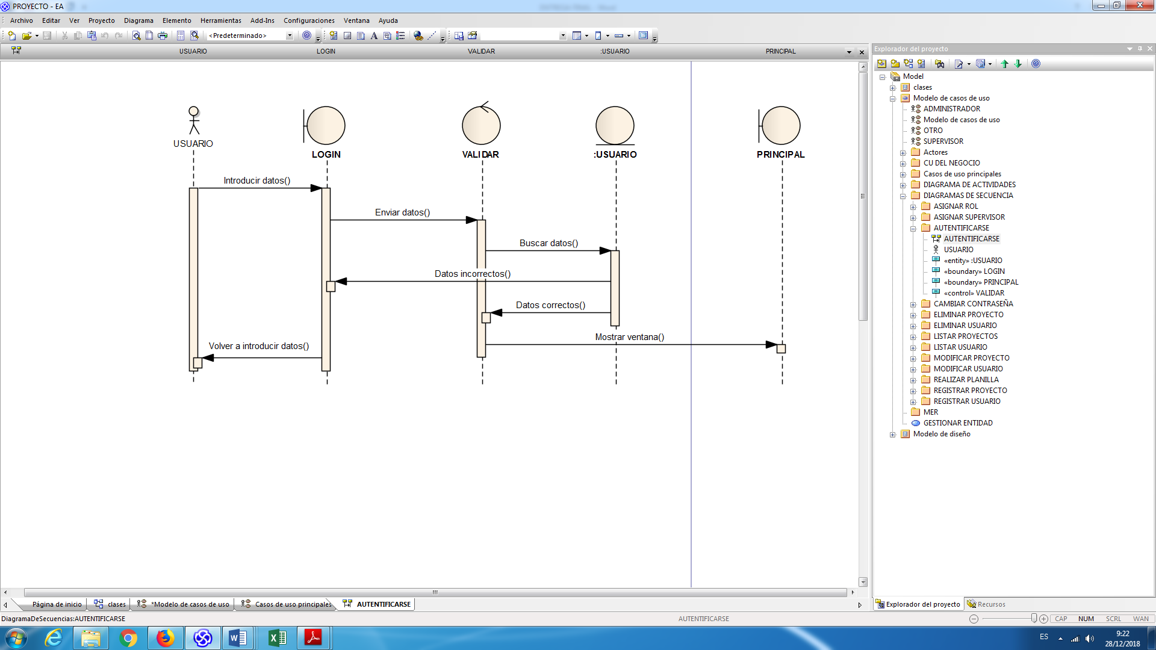

Gráfica 17: Diagrama de secuencia caso de uso Autentificarse

**Diagrama de secuencia:** Caso de uso Gestionar Usuario (Registrar)

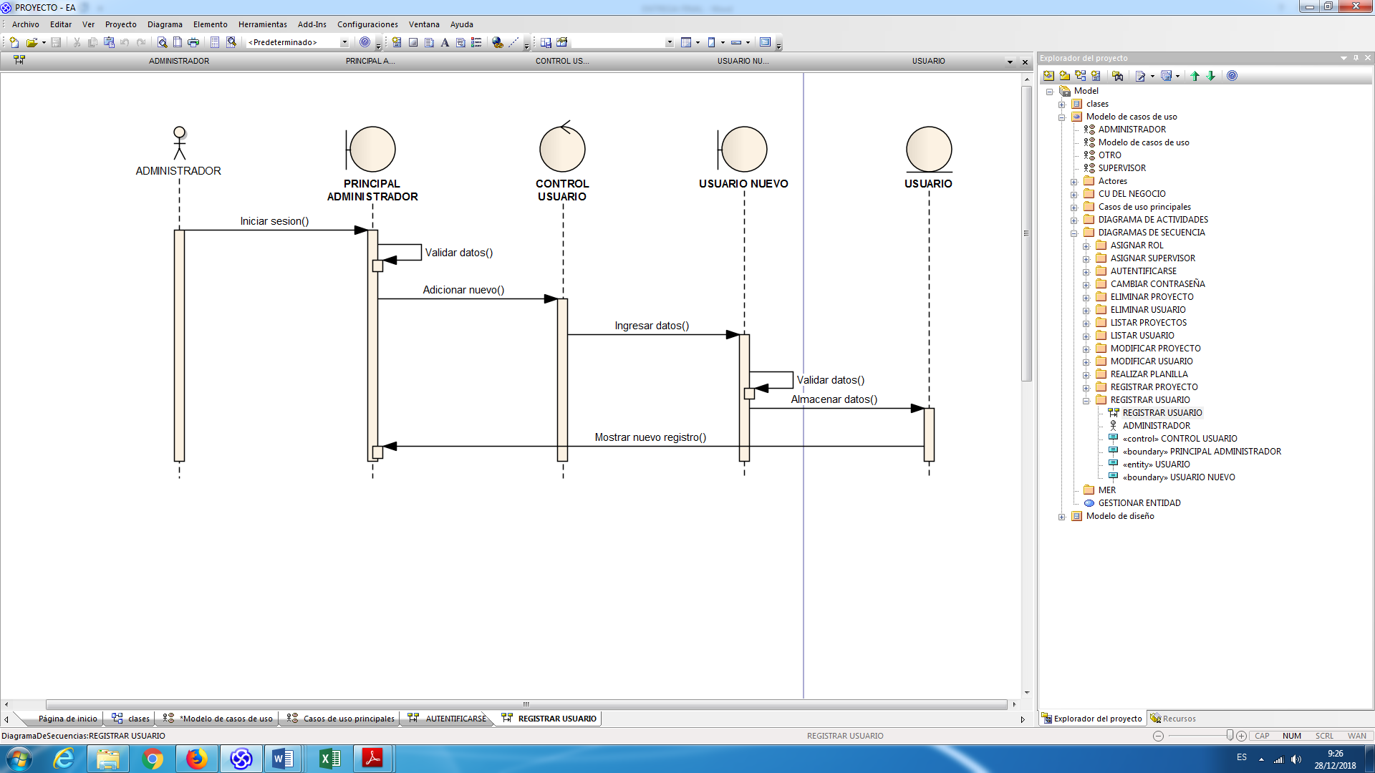

Gráfica 18: Diagrama de secuencia caso de uso Gestionar Usuario (Registrar)

**Diagrama de secuencia:** Caso de uso Gestión de Usuarios (Eliminar)

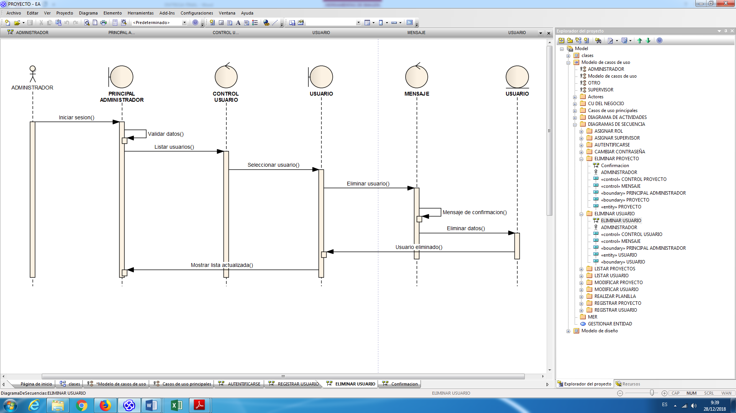

Gráfica 19: Diagrama de secuencia del caso de usos Gestionar Usuario (Eliminar)

**Diagrama de secuencia:** Caso de uso Gestionar Usuario (Modificar)

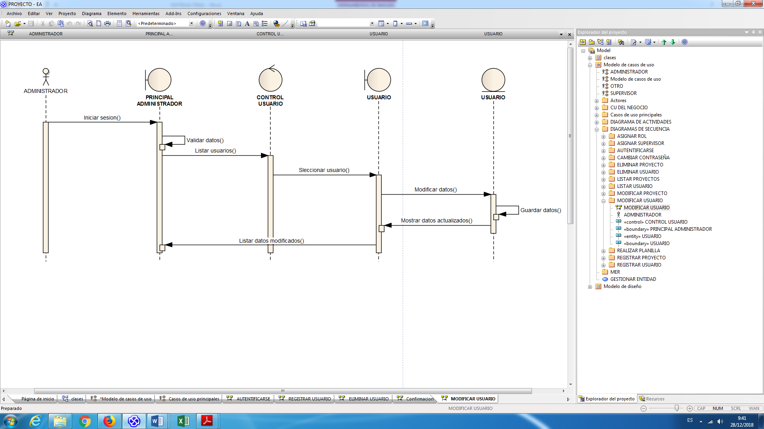

Gráfica 20: Diagrama de secuencia del caso de uso Gestionar Usuario (Modificar)

**Diagrama de secuencia:** Caso de uso Gestionar Usuario (Listar)

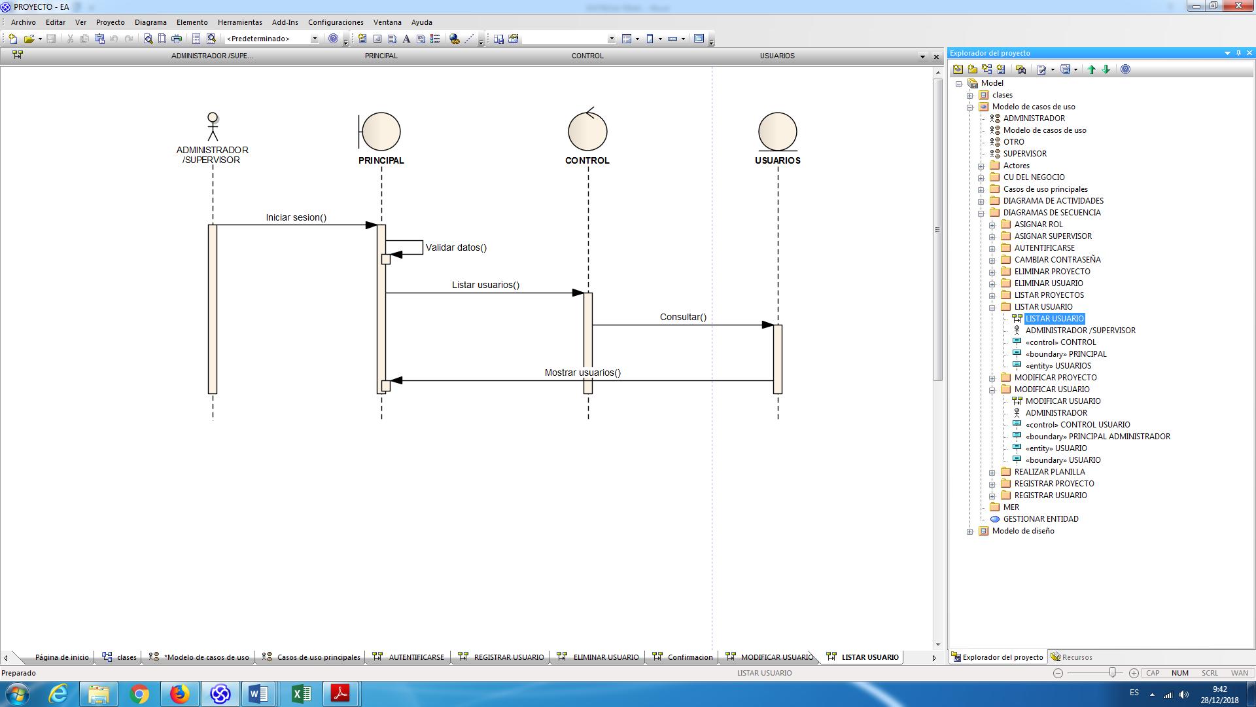

Gráfica 21: Diagrama de secuencia del caso de uso Gestionar Usuario (Listar)

**Diagrama de secuencia:** Caso de uso Gestionar Proyecto (Registrar)

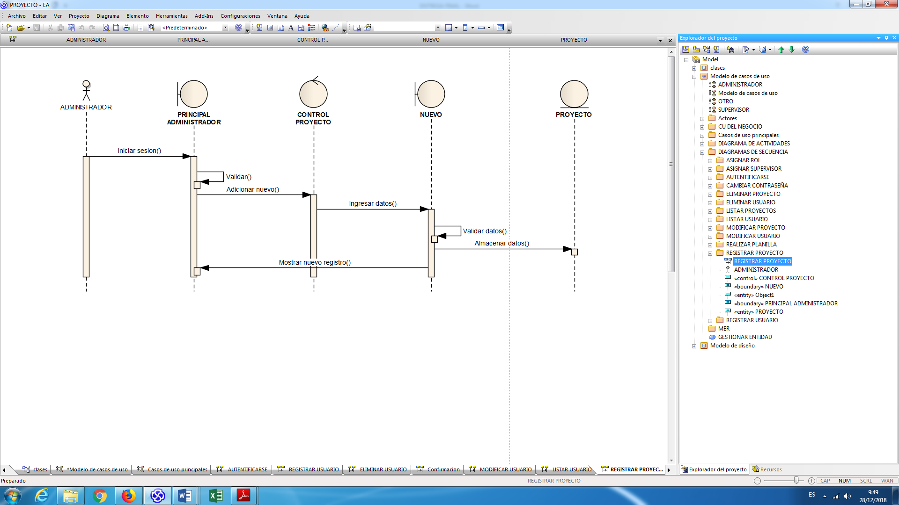

Gráfica 22: Diagrama de secuencia del caso de uso Gestionar Proyecto (Registrar)

**Diagrama de secuencia:** Caso de uso Gestionar Proyecto (Eliminar)

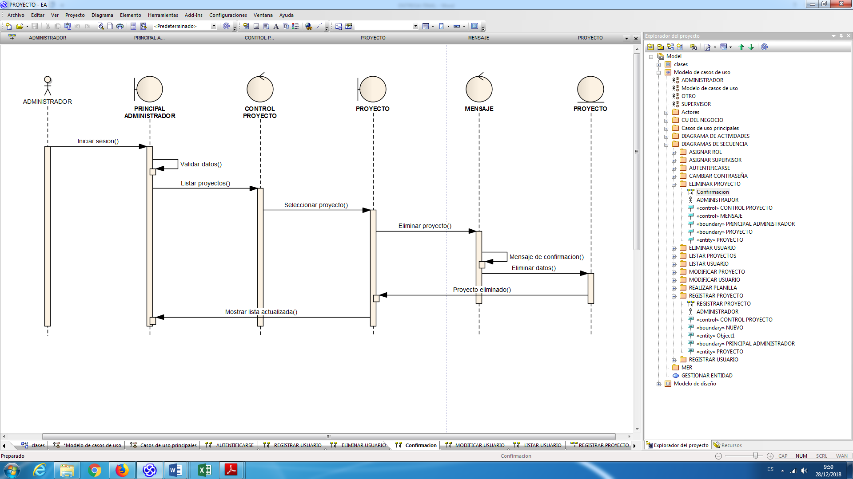

Gráfica 23: Diagrama de secuencia del caso de uso Gestionar Proyecto (Eliminar)

**Diagrama de secuencia:** Caso de uso Gestionar Proyecto (Modificar)

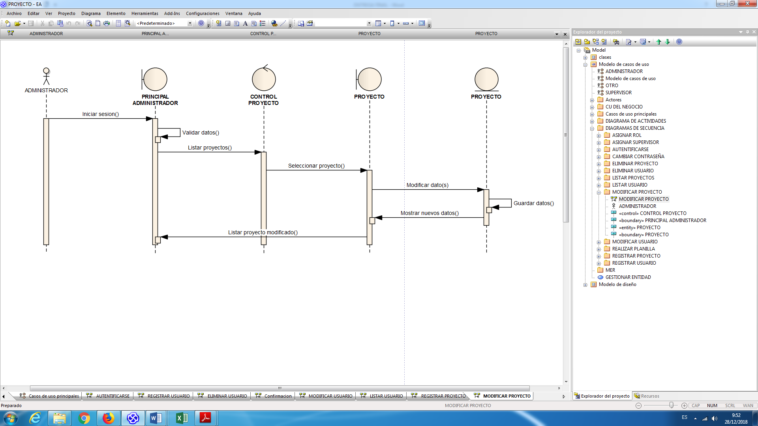

Gráfica 24: Diagrama de secuencia del caso de uso Gestionar Proyecto (Modificar)

**Diagrama de secuencia:** Caso de uso Gestionar Proyecto (Listar)

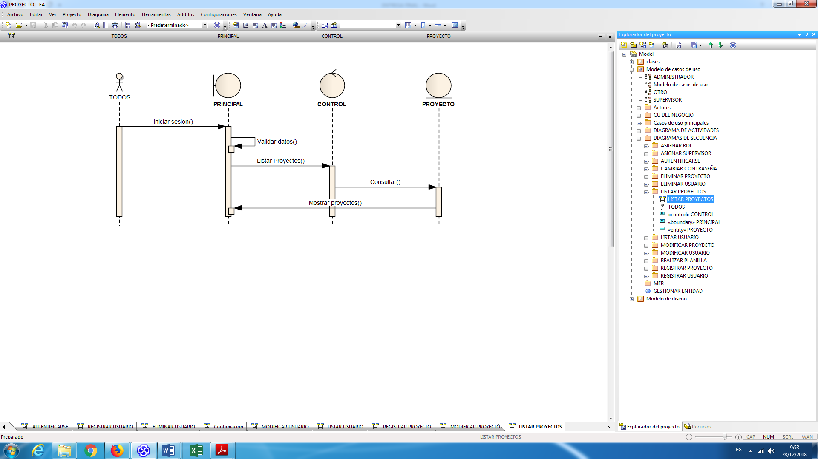

Gráfica 25: Diagrama de secuencia Gestionar Proyecto (Listar)

**Diagrama de secuencia:** Caso de uso Cambiar contraseña

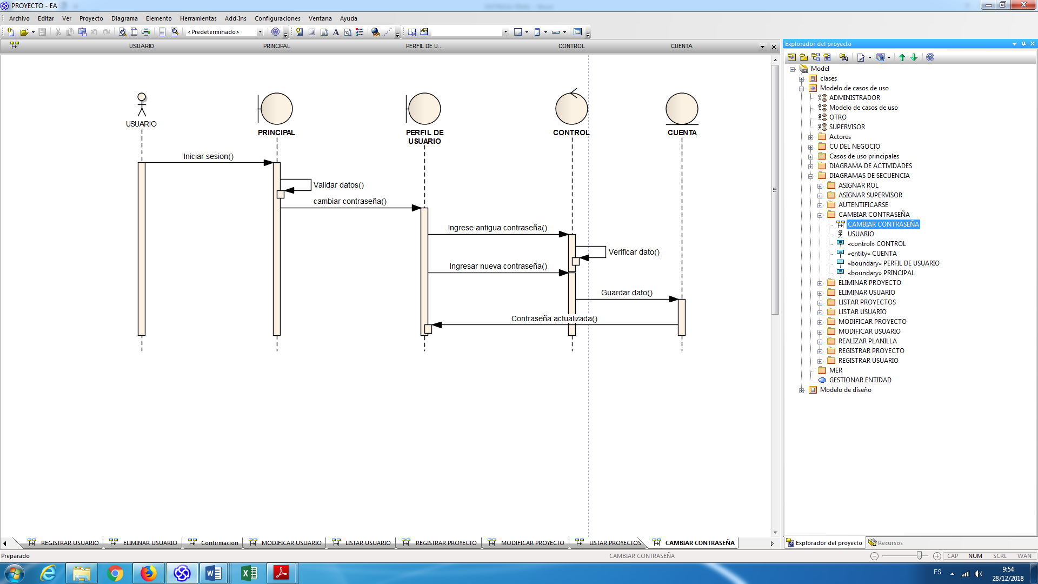

Gráfica 26: Diagrama de secuencia del caso de uso Cambiar Contraseña

**Diagrama de secuencia:** Caso de uso Asignar rol

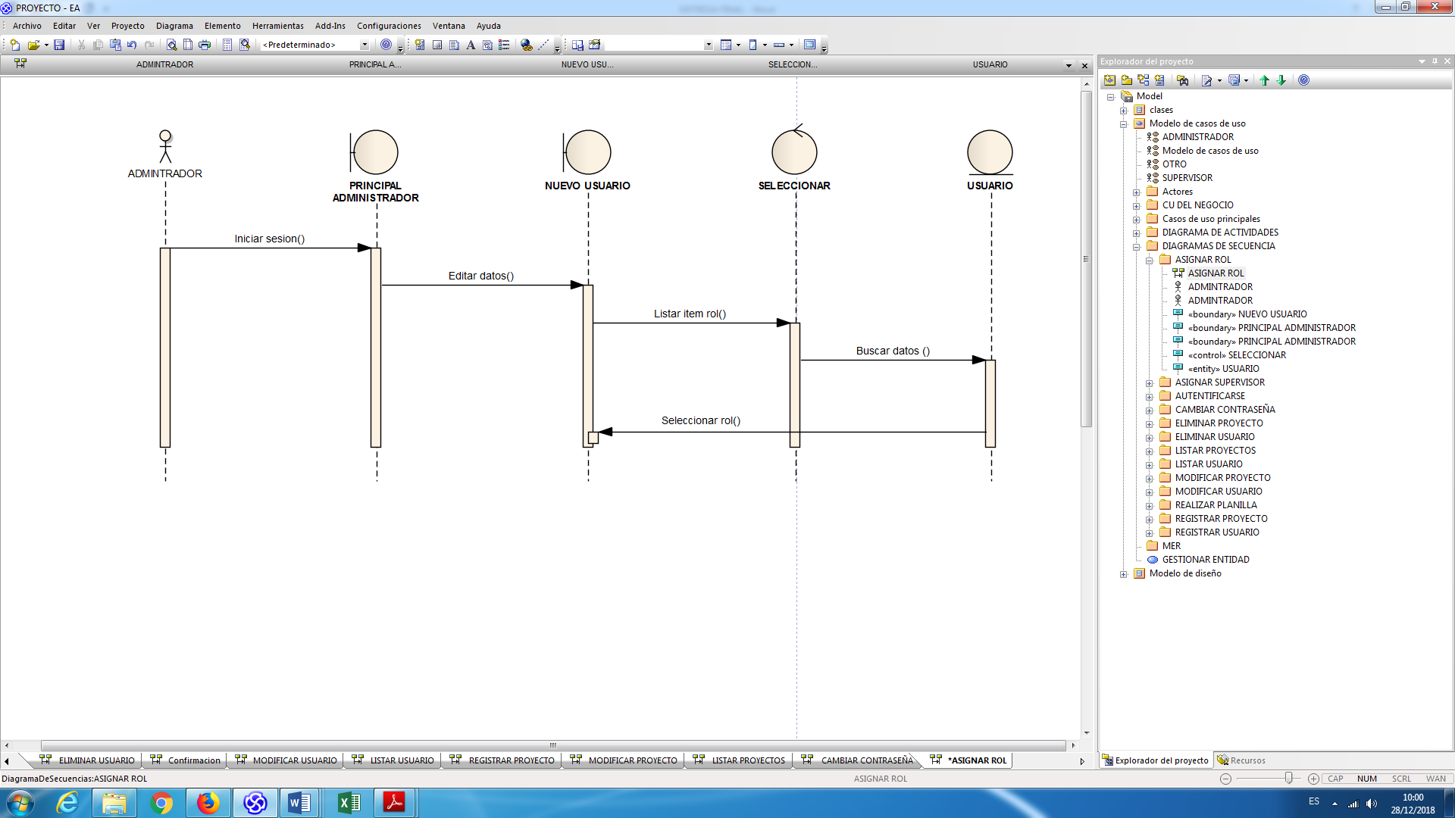

Gráfica 27: Diagrama de secuencia del caso de uso Asignar Rol

**Diagrama de secuencia**: Caso de uso Asignar cargo

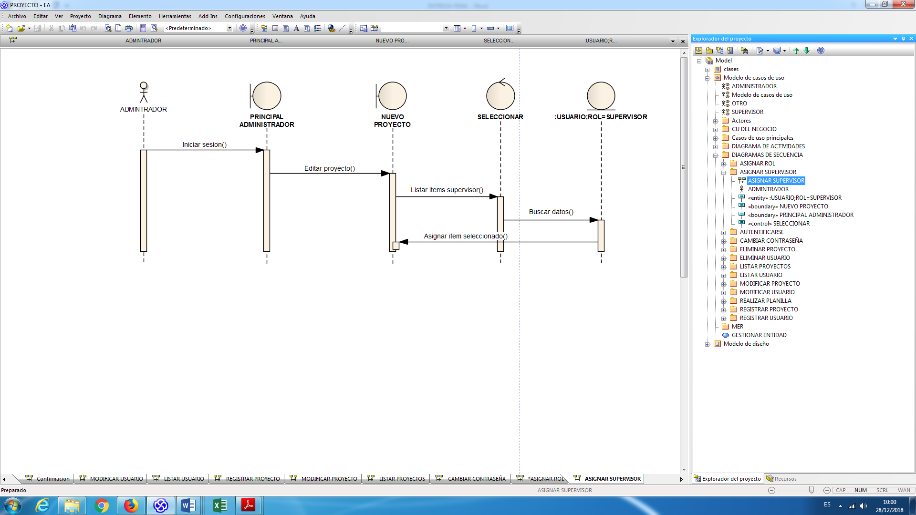

Gráfica 28: Diagrama de secuencia caso de uso Asignar Rol

**Diagrama de secuencia:** Caso de uso Realizar planilla

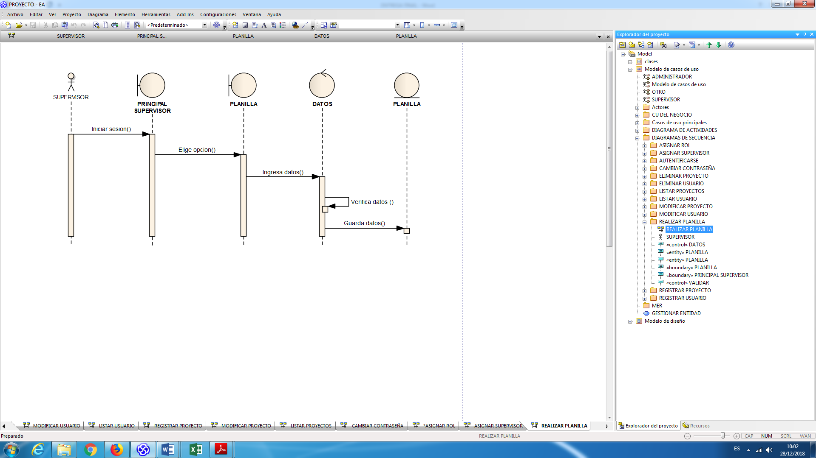

Gráfica 29: Diagrama de secuencia caso de uso Realizar Planilla

## FASE DE CONSTRUCCIÓN

### Diagrama de clases

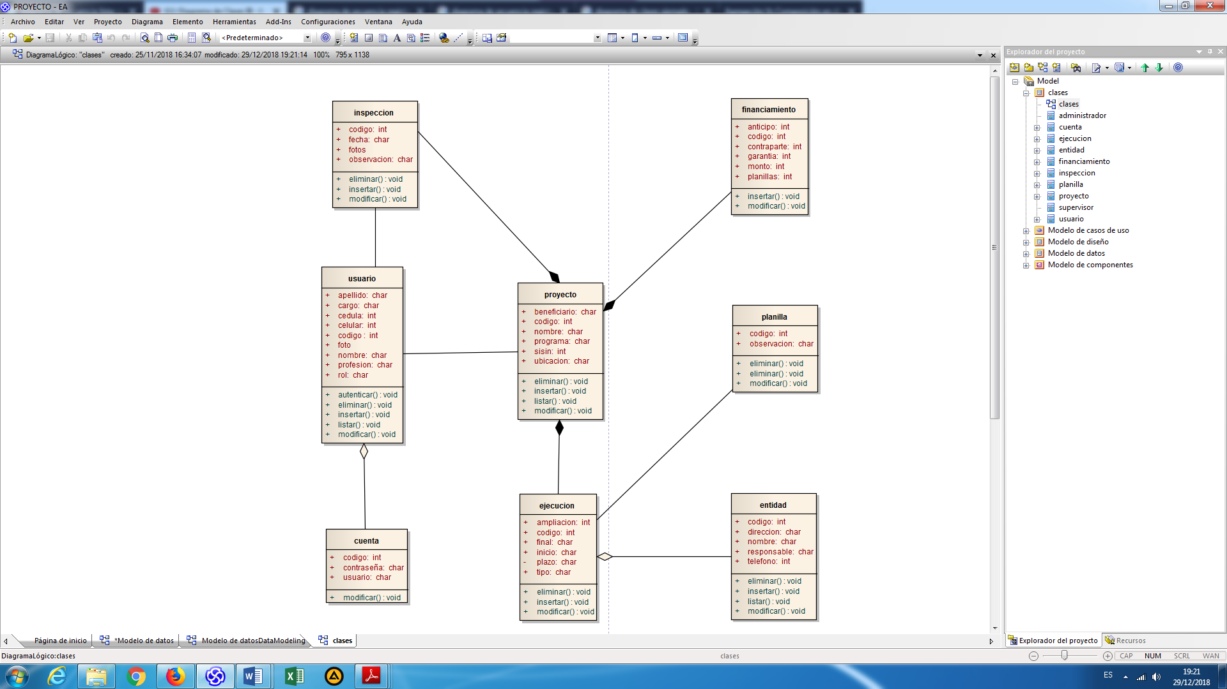

Gráfica 30: Diagrama de Clases del Sistema

### Diagrama entidad relación

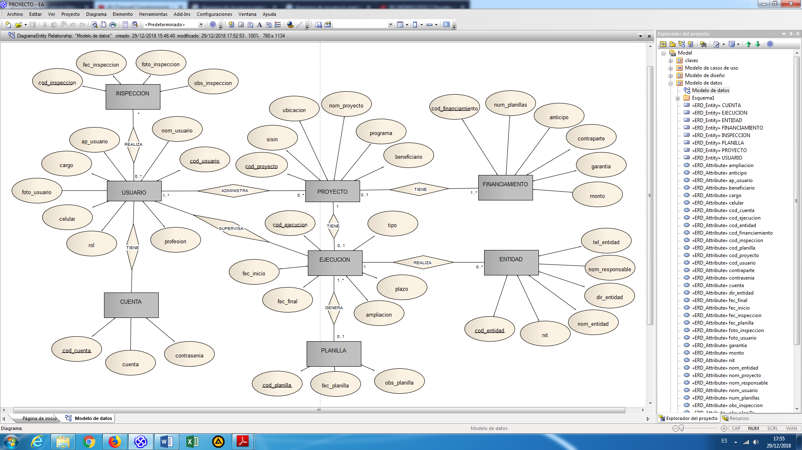

Gráfica 31: Diagrama Modelo Entidad Relación

### Modelo relacional

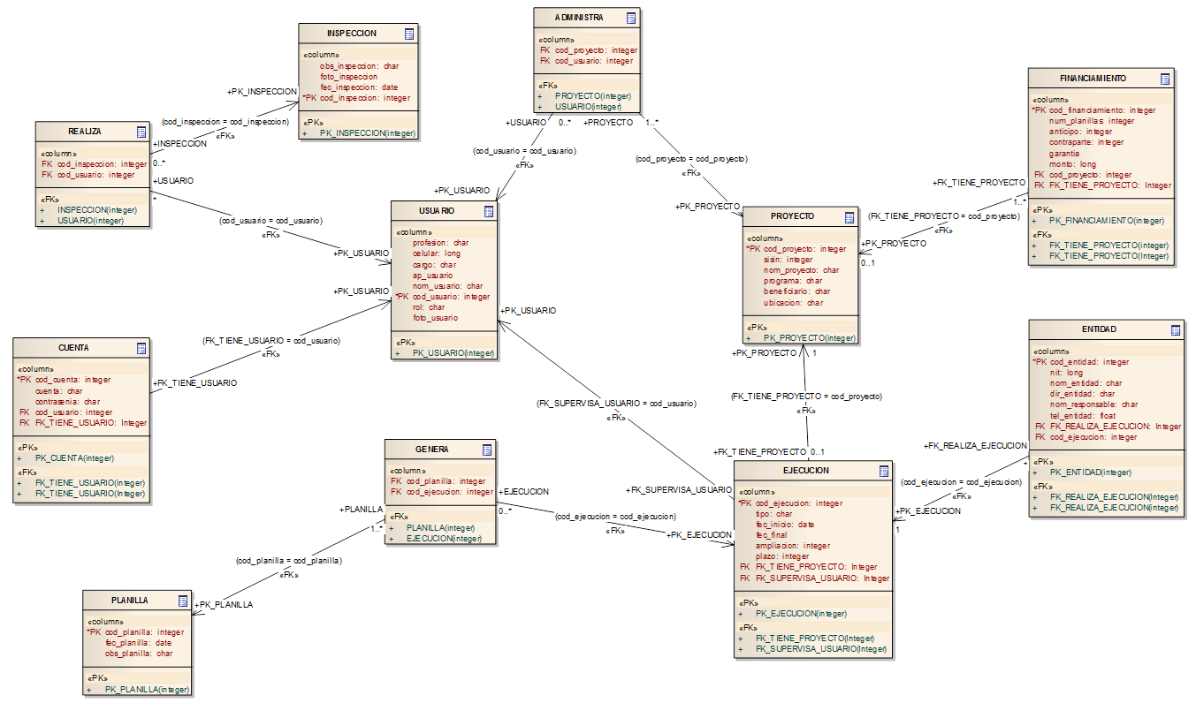

Gráfica 32: Diagrama del Modelo Relacional

## Diccionario de Datos

|  |  |  |  |
| --- | --- | --- | --- |
| NOMBRE TABLA | proyectos | | |
| DESCRIPCION | Esta tabla es la encarga de almacenar toda la información acerca de todos los proyectos de la institución realizados y por realizar. | | |
| NOMBRE | **DESCRIPCION** | **TIPO** | **LONGITUD** |
| IDPROYECTO | Código de la tabla proyecto | int | 11 |
| NOMBRE | Nombre con el cual se registra el documento | varchar | 100 |
| CODIGO_SISIN | Código con el cual está registrado en el SISIN | varchar | 20 |
| UBICACIÓN | Ubicación del proyecto | text |  |
| PROGRAMA | Programa en el cual se encuentra el proyecto | varchar | 100 |
| ENTIDAD_BENEFI | Entidad beneficiada con el proyecto | varchar | 100 |
| FINANCIAMIENTO | Tipo de financiamiento | varchar | 100 |
| CONTRAPARTE | Opción que se elige si existiese contraparte | varchar | 30 |
| CONTRAPARTE_EST | Nombre de la entidad contraparte | int | 11 |
| MONTO_CONTRATO | Monto del contrato | varchar | 20 |
| ANTICIPO | Monto que se da como anticipo | varchar | 10 |
| NRO_PLANILLAS | Numero de planillas | int | 10 |
| GARANTIA | Tipo de garantía | varchar | 10 |
| TIPO_EJECUCION | Tipos de ejecución | varchar | 100 |
| ENDIDAD_EJEC | Entidad ejecutora | varchar | 200 |
| PLAZO_EJECUCION | Plazo de ejecución | int | 11 |
| FECHA_INICIO | Fecha de inicio del proyecto | date |  |
| FECHA_ENTREGA | Fecha de entrega del proyecto | date |  |
| RESPONSABLE | Nombre del responsable | varchar | 200 |
| SUPERVISOR_GAMH | Nombre del supervisor del G.A.M.Huanuni | varchar | 200 |
| AMPLIACION_PLAZO | Ampliación del plazo | int | 11 |
| ESTADO | Muestra el estado del proyecto | int | 11 |

Tabla 18: Tabla Proyecto

|  |  |  |  |
| --- | --- | --- | --- |
| NOMBRE TABLA | planillas | | |
| DESCRIPCION | Esta tabla es la encarga de almacenar información sobre el avance periódico tanto del físico como financiero en la ejecución de un determinado proyecto. | | |
| NOMBRE | **DESCRIPCION** | **TIPO** | **LONGITUD** |
| IDPLANILLA | Código de la tabla planilla | int | 11 |
| DESCRIPCION | Observaciones | varchar | 50 |
| PERIODO | Periodos del proyecto | varchar | 20 |
| PARCIAL_PROGRAMADO | Parcial programado | varchar | 20 |
| ACUMULADO_PROGRAMADO | Acumulado programado | varchar | 20 |
| PARCIAL_EJECUTADO | Parcial ejecutado | varchar | 20 |
| ACUMULADO_EJECUTADO | Acumulado programado | varchar | 20 |
| PORCENTAJE_FISICO | Porcentaje físico | varchar | 20 |
| FECHA | Fecha en la que se realizó la planilla | timestamp |  |
| IDPROYECTO | Código de la tabla proyecto | int | 11 |

Tabla 19: Tabla Planillas

|  |  |  |  |
| --- | --- | --- | --- |
| NOMBRE TABLA | personas | | |
| DESCRIPCION | Esta tabla es la encarga de almacenar información sobre el registro del personal de las unidades correspondientes que actúan en el sistema. | | |
| NOMBRE | **DESCRIPCION** | **TIPO** | **LONGITUD** |
| ID_PERSONA | Código de la tabla personas | int | 11 |
| APELLIDOS | Apellidos del personal | varchar | 150 |
| NOMBRES | Nombres del personal | varchar | 50 |
| CI | C.I. del personal | int | 10 |
| EXPEDIDO | Lugar donde sacó el C.I. | varchar | 5 |
| CORREO | Correo del personal | varchar | 100 |
| CELULAR | Teléfono celular | int | 10 |
| TELF_FIJO | Teléfono fijo | int | 10 |
| PROFESION | Profesión del personal | varchar | 50 |
| DIRECCION | Dirección del personal | varchar | 200 |
| CARGO | Cargo del personal | varchar | 100 |
| FECHA_NAC | Fecha de nacimiento | date |  |
| LUGAR_NAC | Lugar de nacimiento | varchar | 50 |
| SEXO | Sexo | varchar | 1 |

Tabla 20: Tabla Personas

|  |  |  |  |
| --- | --- | --- | --- |
| NOMBRE TABLA | Usuarios | | |
| DESCRIPCION | Esta tabla es la encargada de almacenar información referente a las cuentas y claves personales que tienen cada usuario. | | |
| NOMBRE | **DESCRIPCION** | **TIPO** | **LONGITUD** |
| ID_USUARIO | Código de la tabla usuarios | int | 11 |
| USUARIO | Usuario | varchar | 50 |
| CLAVE | Clave | varchar | 256 |
| ESTADO | Estado del usuario (conectado o desconectado) | int | 2 |
| ROL | Rol del usuario | int | 11 |
| FOTO | Foto del usuario | varchar | 50 |
| ONLINE | Muestra si esta en línea | int | 11 |
| ID_PERSONA | Código de la tabla persona | int | 11 |
| ULTIMA_CON | Ultima conexión | timestamp |  |

Tabla 21: Tabla Usuarios

|  |  |  |  |
| --- | --- | --- | --- |
| NOMBRE TABLA | inspecciones | | |
| DESCRIPCION | Esta tabla muestra el registro de avance en la elaboración de un determinado proyecto. | | |
| NOMBRE | **DESCRIPCION** | **TIPO** | **LONGITUD** |
| IDINSPECCION | Código de la tabla inspecciones | int | 11 |
| IDPROYECTO | Código de la tabla proyecto | int | 11 |
| FECHA | Fecha de la inspección | timestamp |  |
| OBSERVACION | Observaciones | text |  |
| CODIGO | Codigo | varchar | 15 |
| IMAGENES | Fotografías de la inspeccion | text |  |

Tabla 22: Tabla Inspecciones

### Diseño de interfaces

El diseño de interfaz del sistema se desarrolla siguiendo el modelo de requerimientos

|  |
| --- |
| **Autentificacion del usuario**  Es la ventana donde el usuario se autentifica con su cuenta de usuario para ingresar al sistema    Gráfica 33: Diseño de interfaz Autentificación |
| **Perfil de usuario**  Es la ventana donde se muestra la información de del usuario registrado en el sistema que cuenta con la opción de modificar su contraseña    Gráfica 34: Diseño de interfaz Perfil de usuario |
| **Modificar contraseña**  Es la venta donde el usuario puede modificar su contraseña y guardar los cambios    Gráfica 35: Diseño de interfaz Cambiar contraseña |
| **Gestión de proyectos**  Esta es la ventana principal donde se lista todos los proyectos con diferentes opciones (ver, informes, planilla, adicionar, modificar y eliminar) que se habilitaran de acuerdo al rol del usuario autentificado    Gráfica 36: Diseño de interfaz Gestionar Proyecto |
| **Nuevo proyecto**  Es la ventana donde se muestra el formulario donde se registran los nuevos proyectos, también se puede realizar modificaciones de los datos del proyecto, solo el administrador del proyecto tiene acceso a la misma    Gráfica 37: Diseño de interfaz Registrar Proyecto |
| **Nuevo usuario**  Es la ventana donde se encuentra el formulario para adicionar a un nuevo usuario, cargar su foto y generar su cuenta de usuario, solo el administrados del sistema tiene acceso a esta ventana    Gráfica 38: Diseño de interfaz Registrar Usuario |
| **Proyecto**  En esta ventana se muestra la información del proyecto, ubicación también las opciones de poder ver los avances físicos y financieros del proyecto, también se puede ver la galería de imágenes de las inspecciones realizadas    Gráfica 39: Diseño de interfaz Perfil de Proyecto |
| **Planilla**  En esta venta se calcula en avance físico y financiero del proyecto donde el supervisor de obra registra los parciales programados y ejecutados del proyecto de acuerdo a las planillas de la entidad ejecutora del proyecto    Gráfica 40: Diseño de interfaz Planilla |
| **Inspeccion**  Esta es la ventana donde el supervisor de obra carga las imágenes de las inspecciones realizadas a la obra en ejecución    Gráfica 41: Diseño de interfaz Inspección |

**CAPITULO III**

# CONCLUSIONES Y RECOMENDACIONES

## Conclusiones

El presente sistema de información se desarrolló en bajo dos ámbitos, por un lado es el diseño del sistema y por otro es la metodología de desarrollo. Ambos son la consecuencia del diseño planteado al inicio del proyecto.

Se diseñó un sistema de información que permite obtener y almacenar información de los proyectos ejecutados y en ejecución a cargo del Gobierno Autónomo Municipal de Huanuni describiendo los requerimientos funcionales y no funcionales que requiere el sistema analizando cada uno de los procesos que se realiza en esta área técnica.

Se utilizó una metodología Ágil como es el (Proceso Unificado Ágil) para agilizar el desarrollo del sistema de información utilizando UML para realizar el modelo visual y construcción de artefactos para el desarrollo de la aplicación web permitiendo una mejor usabilidad del mismo aplicando un modelo cliente servidor utilizando un patrón de arquitectura de software MVC (Modelo Vista Controlador) para separar los componentes.

También se utilizó el lenguaje de programación PHP con su framework Codeigniter para el desarrollo del software, HTML5 para el diseño de las interfaces se utilizó también MySQL Para diseñar la base de datos del sistema, cumpliendo así con el objetivo general y específicos establecidos en el presente proyecto.

## Recomendaciones

Con respecto al sistema de información se recomienda a los usuarios tomar en cuenta los siguientes puntos para obtener el mejor beneficio por parte del sistema:

* Se recomienda realizar copias de seguridad periódicamente de la base de datos del sistema para evitar perdida de información
* Verificar constantemente el estado de los proyectos para que la base de datos se encuentre con información actualizada
* Se recomienda dar capacitación acerca del uso de la aplicación web a los funcionarios de la dirección a cargo a la gestión de proyectos en el GAMH

# BIBLIOGRAFIA

* **ECO**, Umberto “Como se hace una tesis, Técnicas y Procedimientos de investigación estudio y escritura”.
* **IBAÑEZ**, Berenice “Manual para la elaboración de Tesis”.Edición.Trillas, México1995.
* **HERNANDEZ,** Samplieri“MetodologíadelaInvestigación”.QuintaEdición.Impreso en México. (2010)
* **MUNCH YANGELES,** “MétodosyTécnicasdeInvestigación”.Edición.Trillas, México 1997.3raimpresión.
* **SANDYANTEZANA, Carlos.** “Metodología y Técnicas de la Investigación Científica”.Universidad Técnica de Oruro, Departamento de Investigación Científica, 2001
* **TENAYTURNBULL, “**Manual de Investigación Experimental elaboración de Tesis”.Plaza y Valdés Editores. Mexico: 1raEdición, 1rareimpresión. (1995)
* **TABORGA,** Huáscar “Como hacer una Tesis”, Ediciones Grijaldo. México (1982)
* **VILLARROELCAMACHO,EDUARDO, “**Preparación y evaluación de proyectos”.2daedición (febrero 21 de 2017)
* **PRESSMANROGERS.**, “Ingenieríadesoftwareenfoquepráctico”SéptimaEdición,McGRAW-HILLINTERAMERICANAEDITORES(2010)

## PAGINAS DE INTERNET

* Honorable Alcaldía Municipal de Huanuni. APEMIN II. Publicado el 2 de febrero del 2010. Disponible en www.apemin.eu/PDM/PDMHuanuni.pdf (consultado el 7 de julio, 2018)
* Huanuni - Municipio de Dalence (2005). Disponible en https://www.educa.com.bo/geografia/huanuni-municipio-de-dalence (consultado el 7 de julio, 2018)
* Gestión de proyectos: concepto, beneficios y fases [En línea] (Publicado el 17 septiembre 2015). Disponible en https://es.workmeter.com/blog/gestion-de-proyectos-concepto- beneficios-y-fases (consultado el 13 de julio, 2018)
* Ley de Municipalidades. Ley 2028. Abrogada por Ley 482 (Versión original) Publicado el 28 de octubre, 1999. Disponible en https://bolivia.infoleyes.com/norma/313/ley-de- municipalidades-2028 (consultado el 13 de julio, 2018)
* Leyes. LEY 482 de Gobiernos Autónomos Municipales. [En línea] (Publicado el 1 de septiembre del 2014). Disponible en http://www.economiayfinanzas.gob.bo/index.php?opcion=com_contenido&ver=contenid o&id=3120&id_item=265&seccion=230&categoria=327. (consultado el 22 de julio, 2018)
* Huanuni. Publicado el [En línea]. Disponible enhttps://es.wikipedia.org/wiki/Huanuni (consultado el 22 de julio, 2018)